|  |
| --- |
| Projet : VPN Infrastructure & SI  Groupe 7 |
|  |
| 03/2021  YNOV B1 INFO  Créé par : ESPENEL Damien GLENDINNING Joan |



# Index

1. Matériel requis
2. Set up Raspberry Pi
3. Set up VPN

Matériel

* Raspberry Pi 3 Model B 1 GB
* Alimentation Raspberry Pi 5V 2,5A
* Carte SD 16GB (min. 8GB)
* Lecteur carte SD

Set up Raspberry Pi Without a Monitor (Headless)

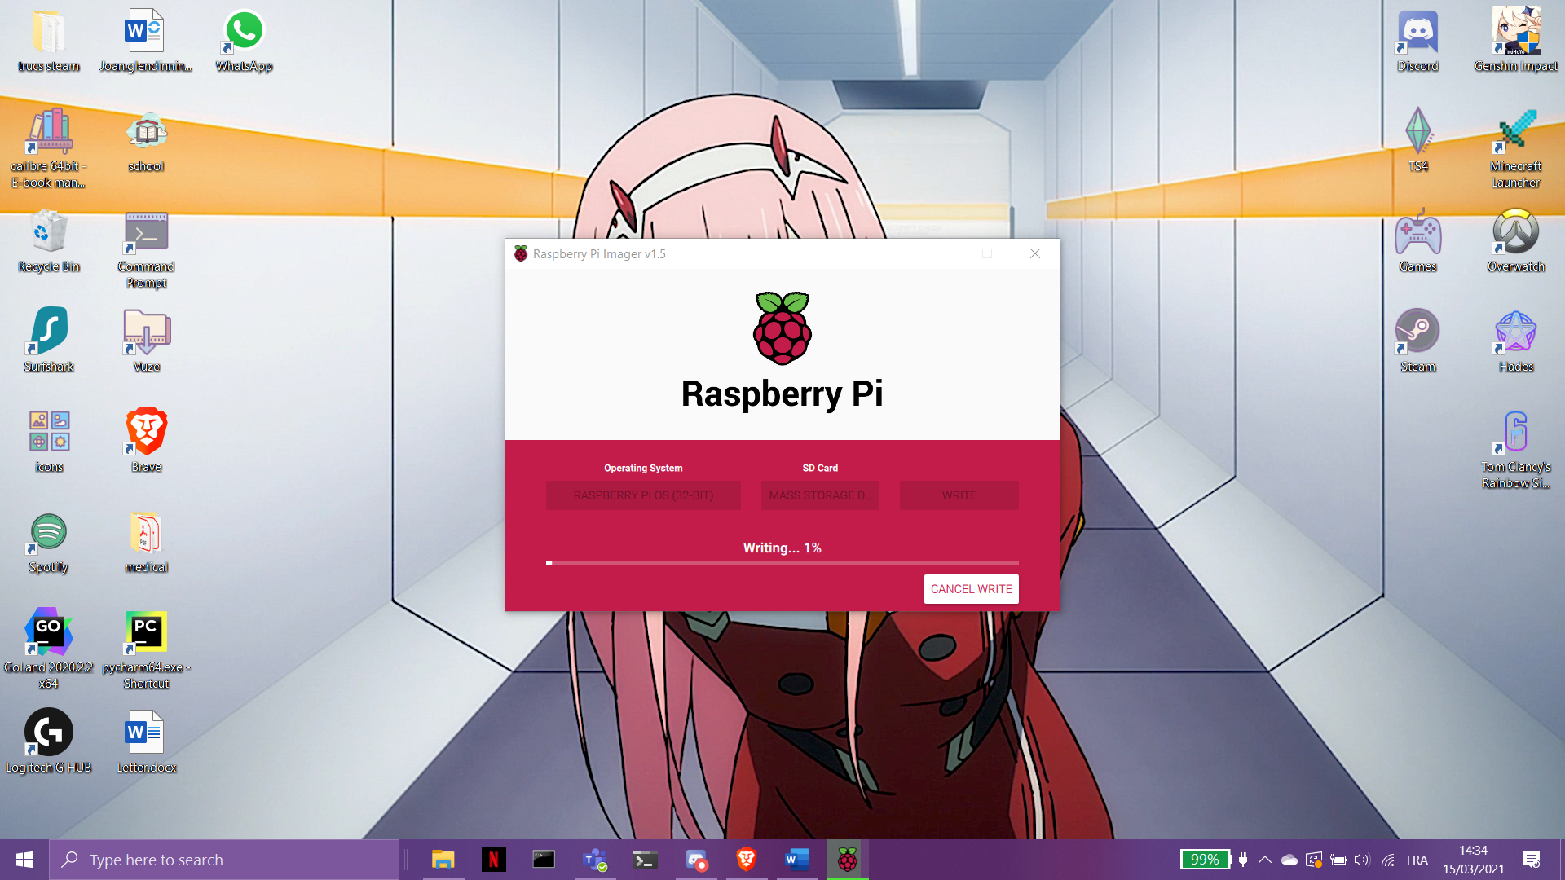

1. Installation et Flash de l’OS Raspbian sur la carte SD.

* Connecter la carte au PC via le lecteur.
* Installation du logiciel : « Raspberry Pi Imager ». <https://www.raspberrypi.org/software/>
* Sélectionner l’OS et la carte SD souhaité.
* Patienter…

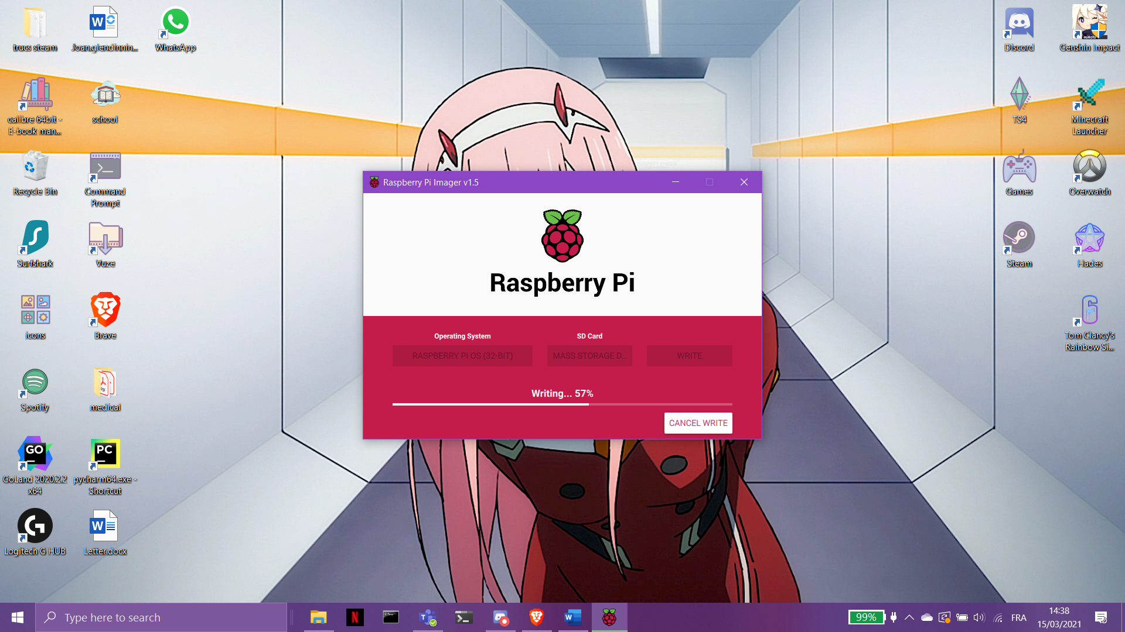

1. Accédez à la carte SD dans File Explorer (Windows).
2. Créer un fichier nommé « wpa_supplicant.conf ».

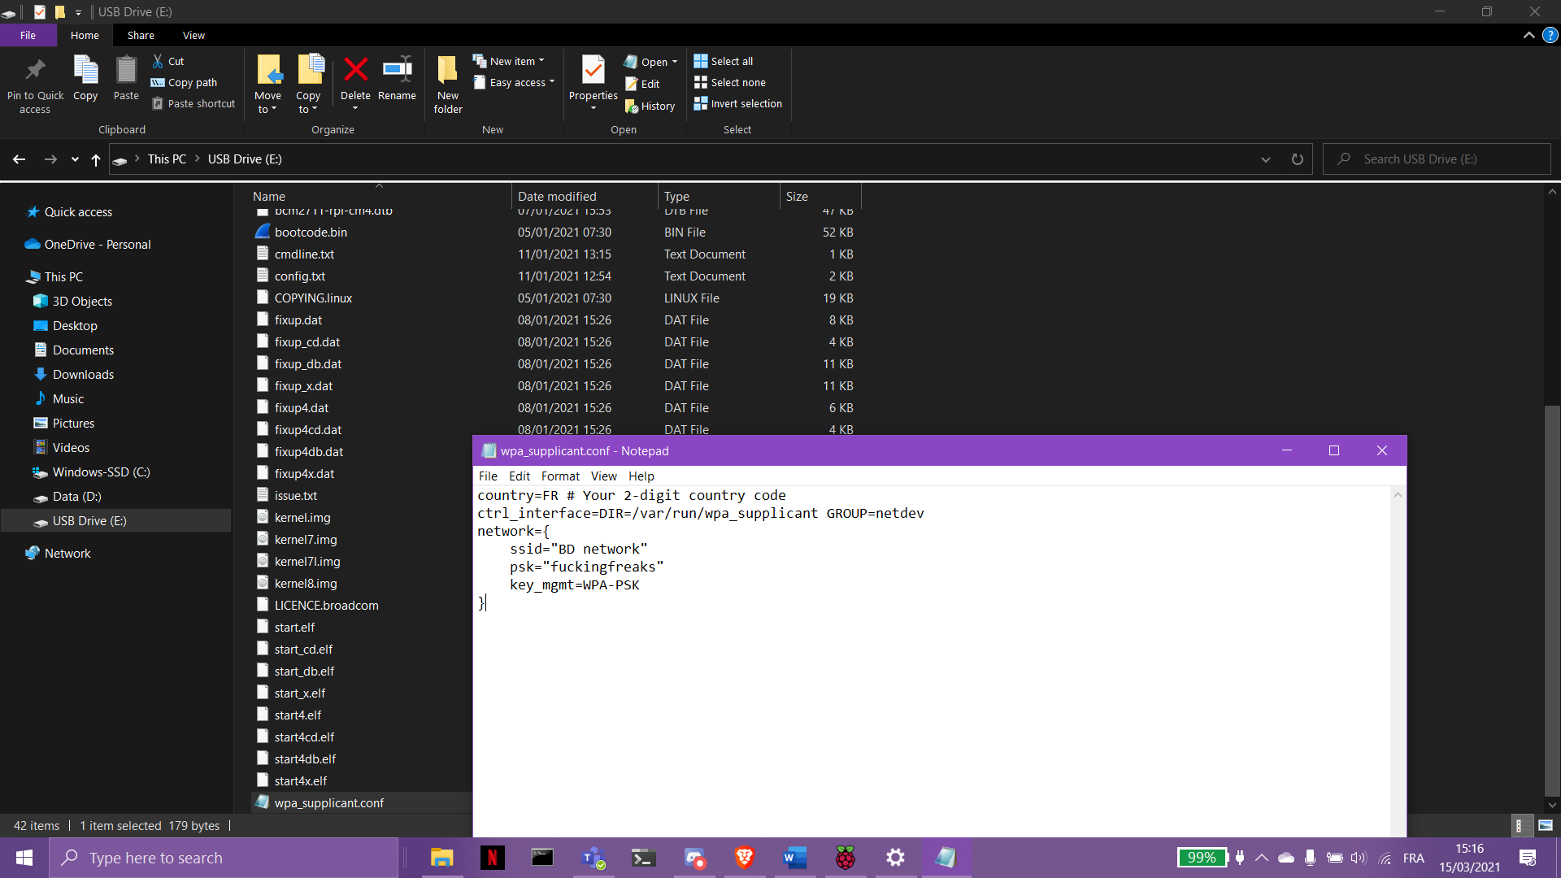

1. Renseigner les informations tels que le pays, le nom de la connexion wifi, et le mot de passe.
2. Créez un fichier vide appelé «ssh» dans le répertoire « Boot » (sans extension).
3. Mettre la carte SD dans le Raspberry pi.
4. Télécharger et Installer « Putty » (<https://www.chiark.greenend.org.uk/~sgtatham/putty/latest.html>) un client SSH que l’on va utiliser afin de communiquer avec le Raspberry Pi.

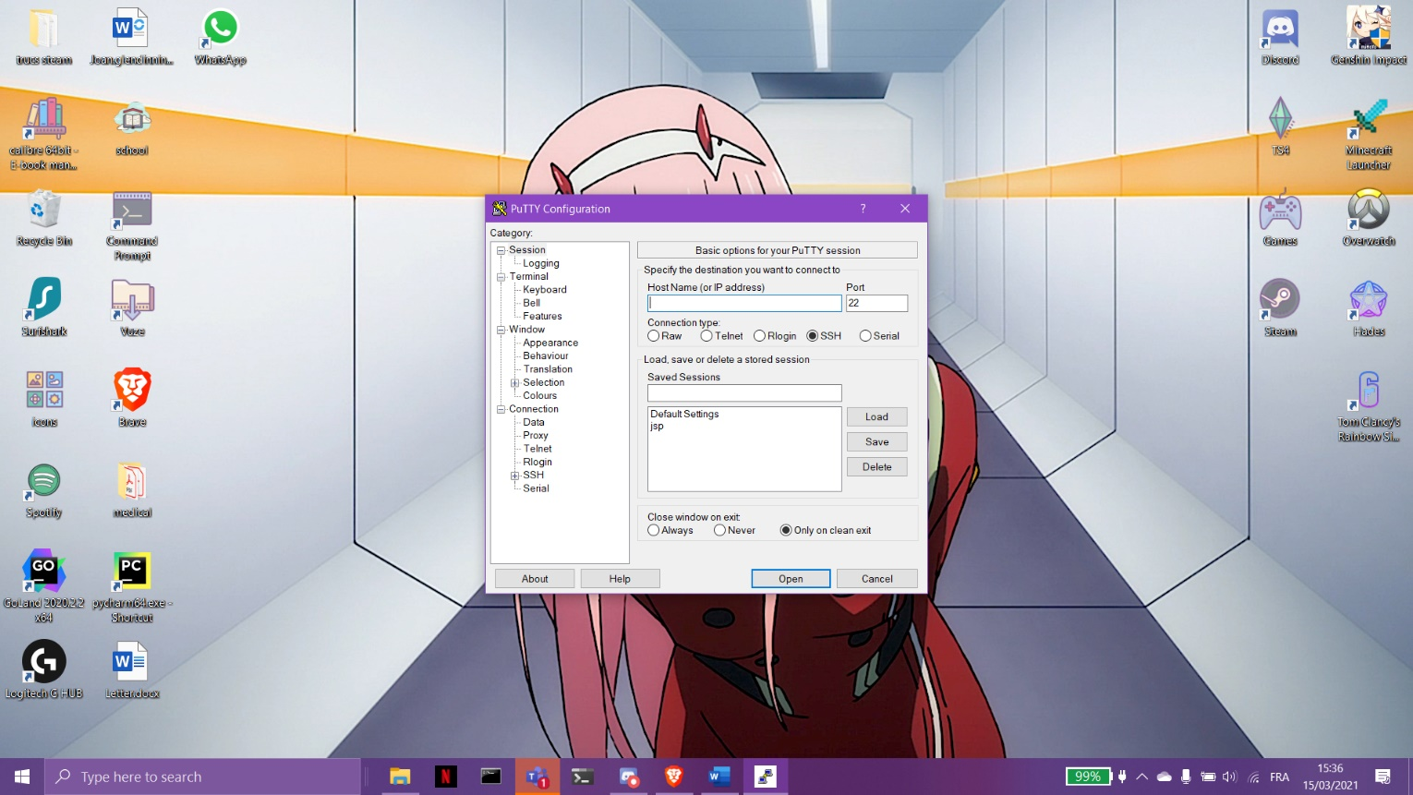Lancer l’application Putty :

Tapez dans Hostname : “raspberrypi.local” ou l’adresse IP du Pi

et choisir le port 22.

1. S’identifier avec l’utilisateur : pi

Et le mot de passe : raspberry

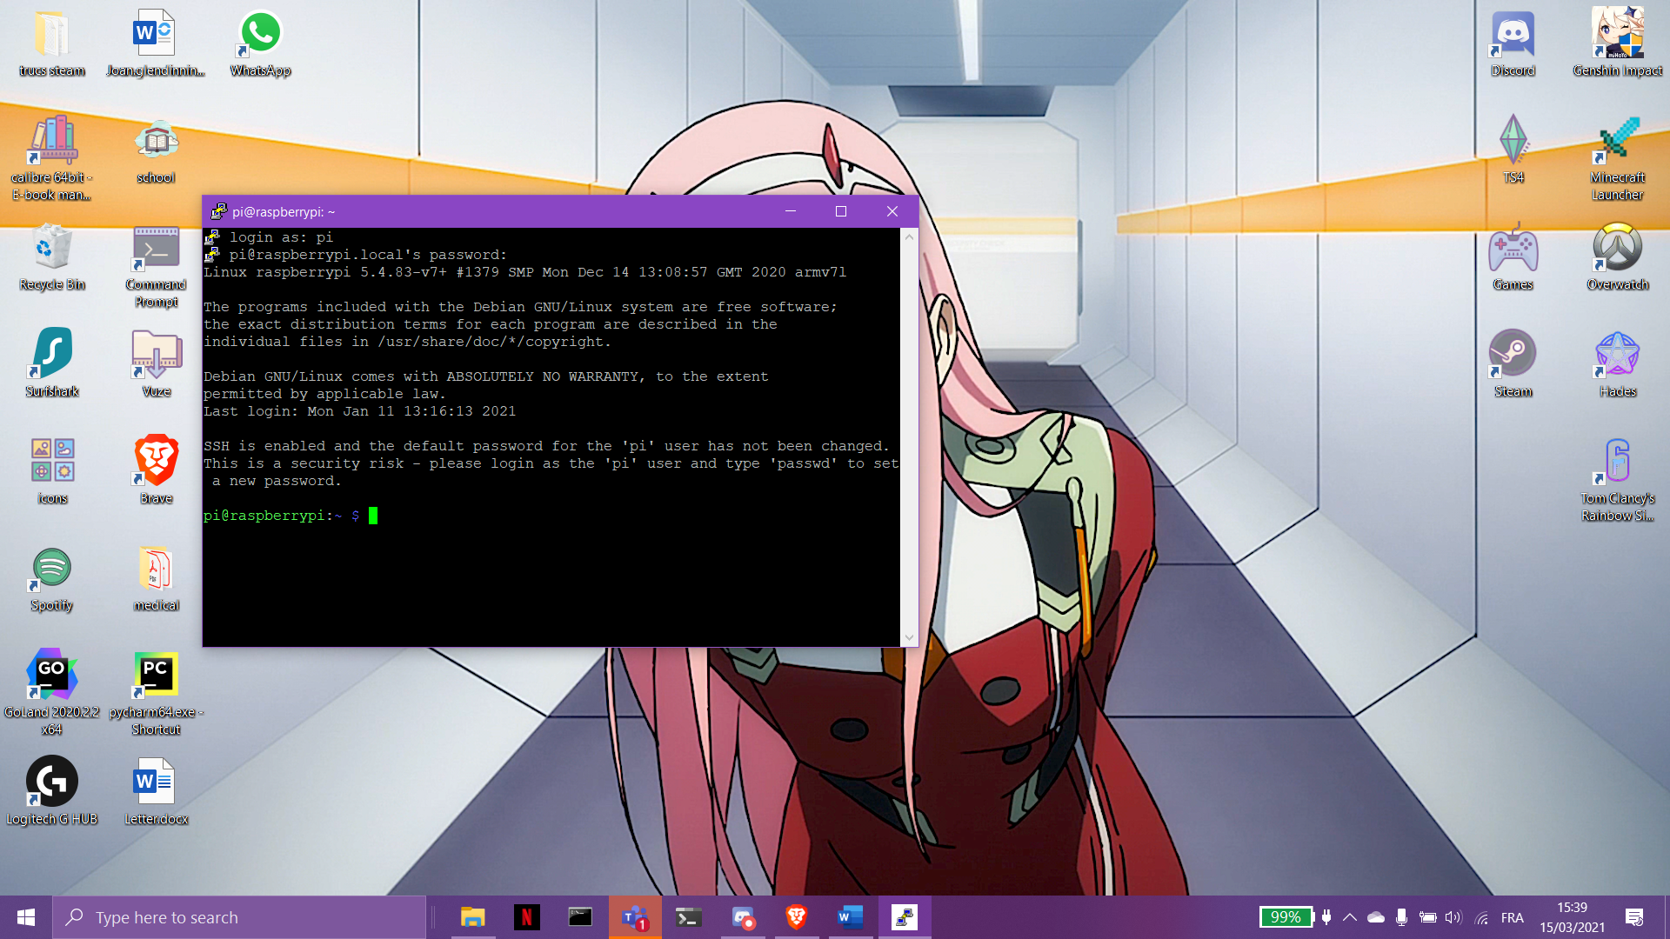

Set up Raspberry Pi VPN avec OpenVpn

1. Dans le terminal, exécuter la commande suivante :

“curl -L https://install.pivpn.io | bash”.

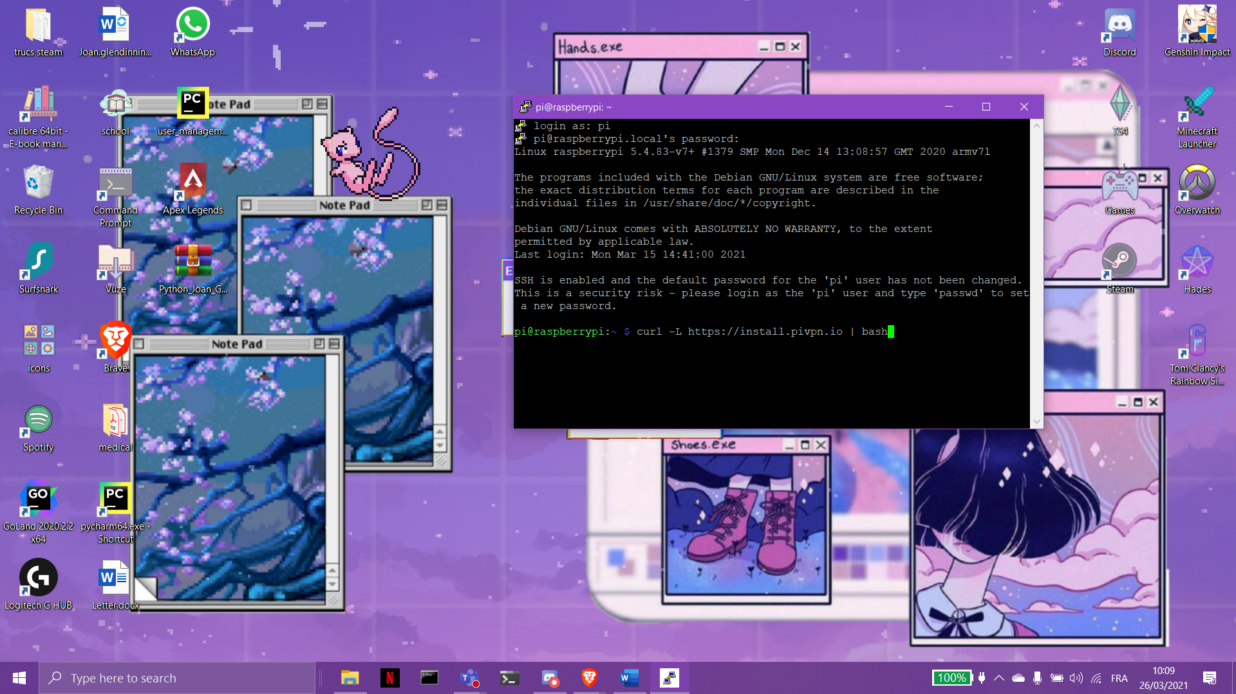



1. Ensuite, répondre aux questions sur la configuration du serveur OpenVPN. Ici, choisir les paramètres par défaut car cela suffit pour rendre le serveur opérationnel.





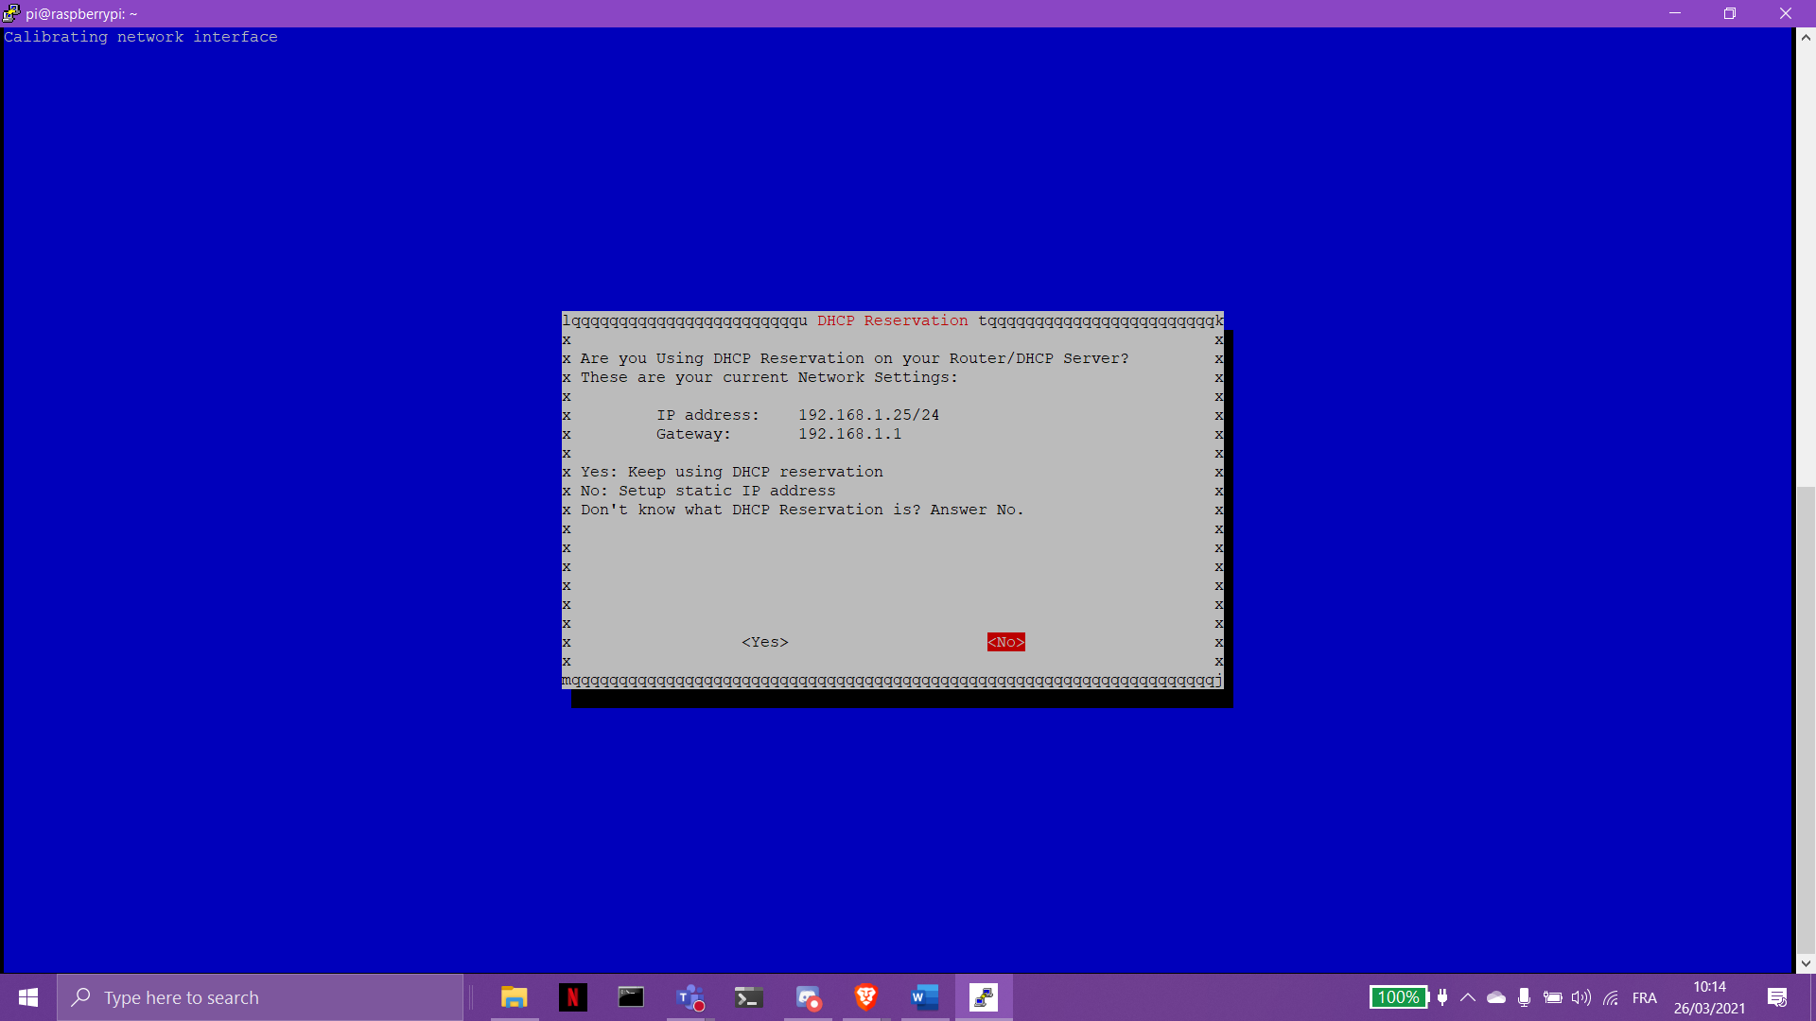

Répondre non.

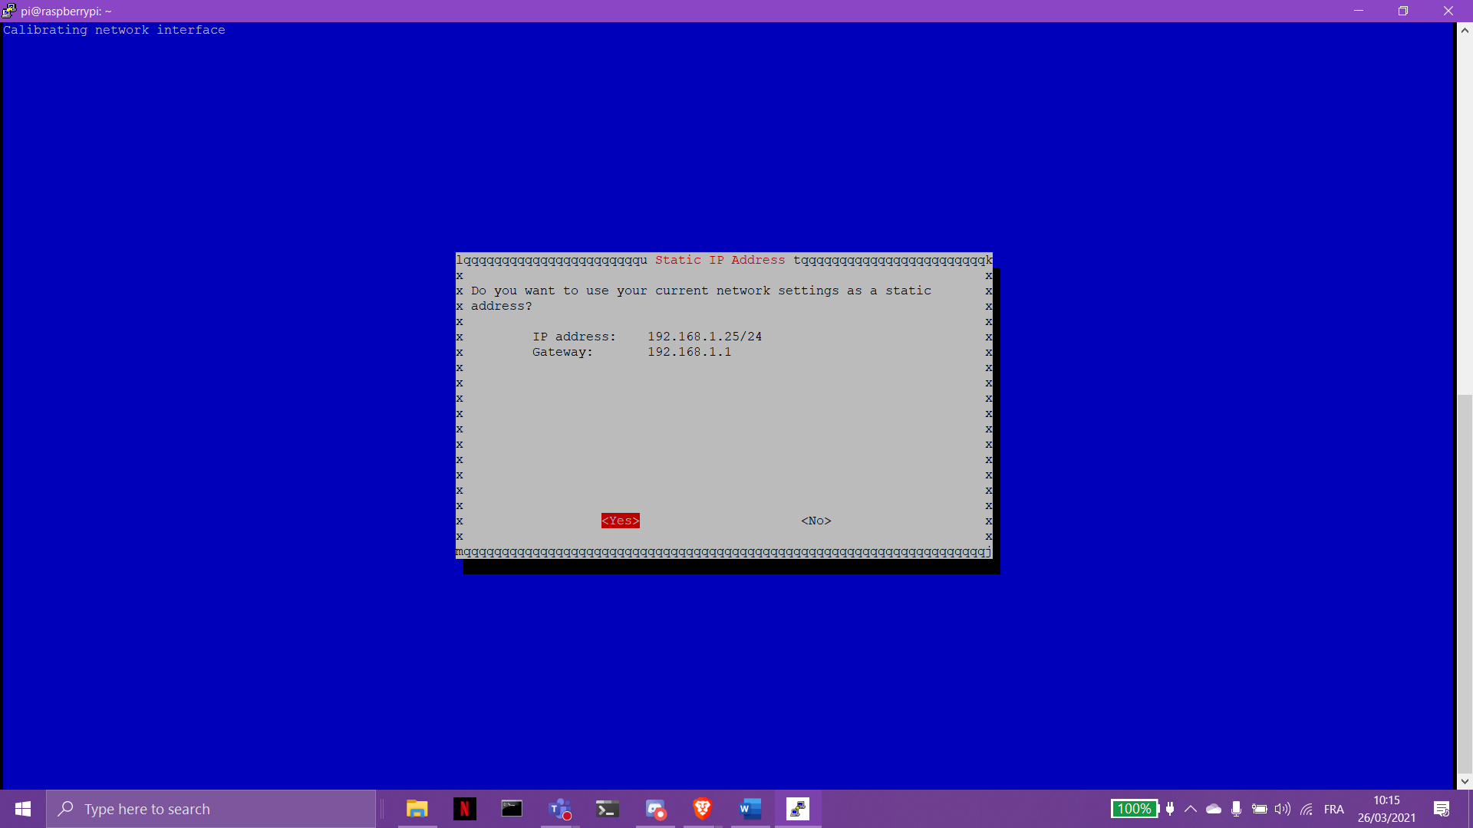

Répondre oui.

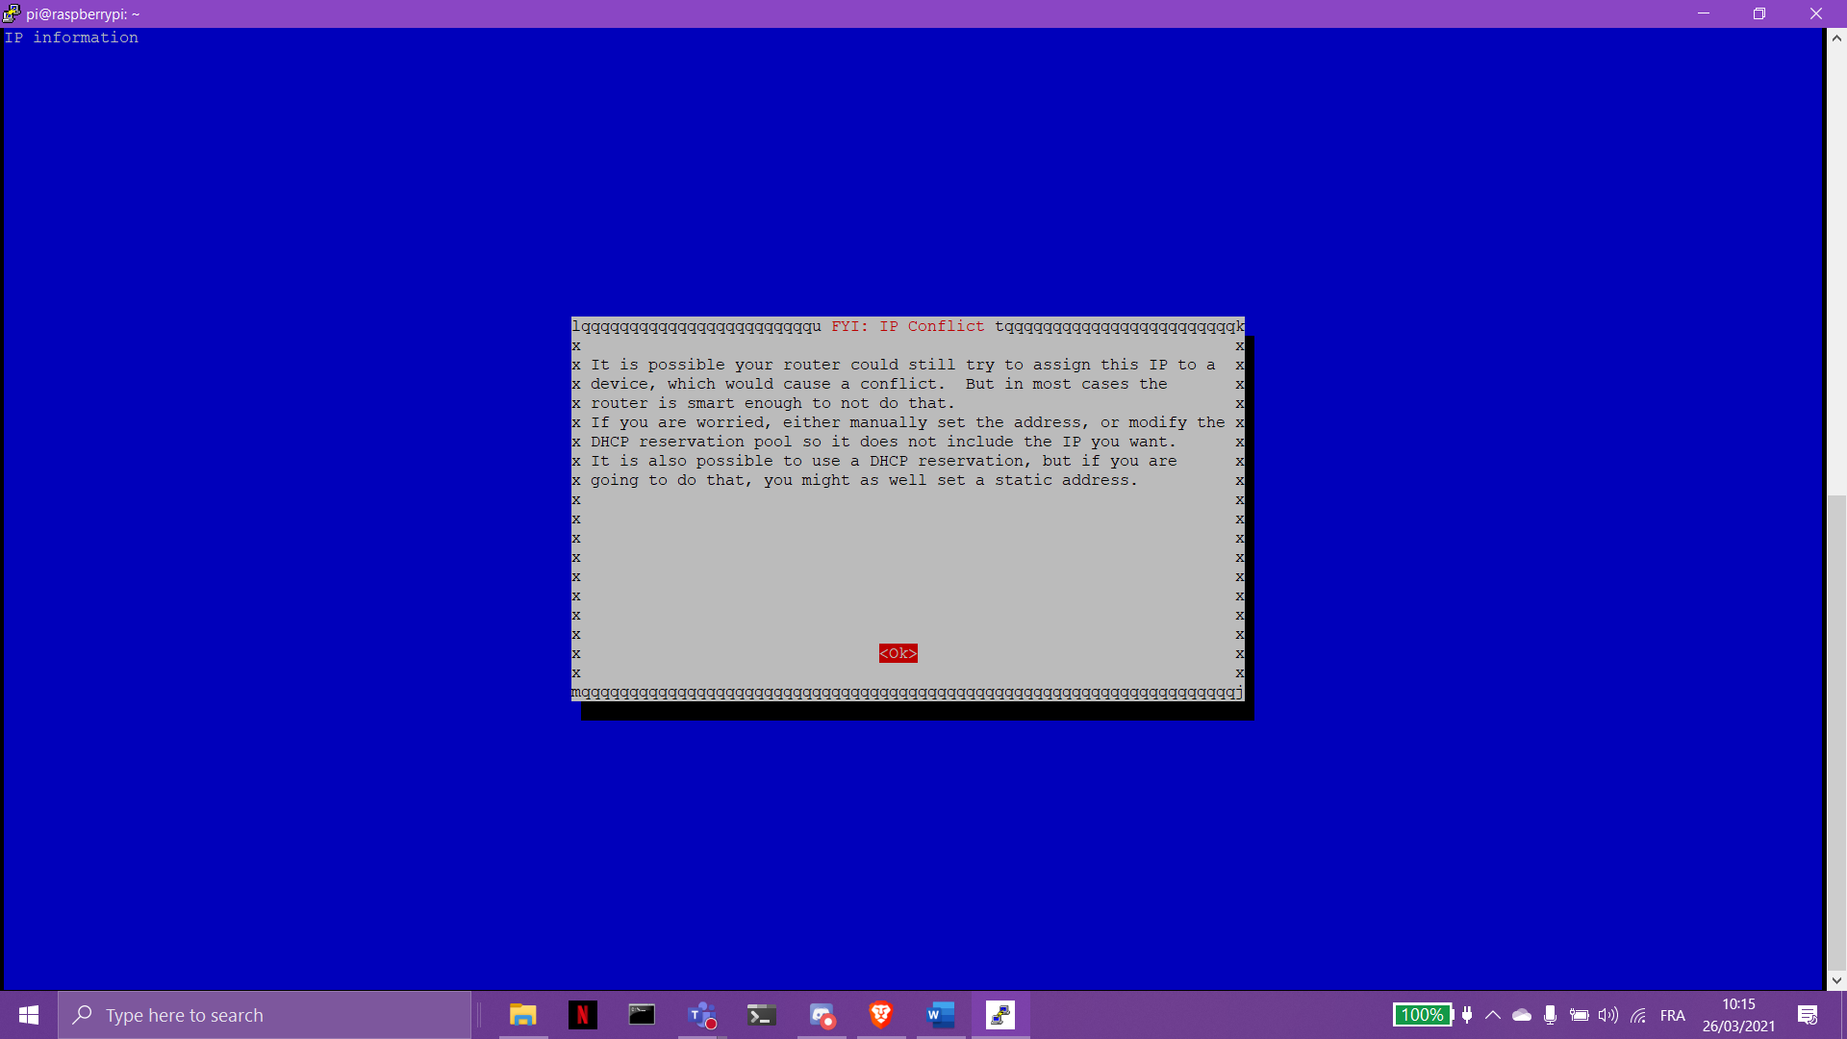Confirmer.

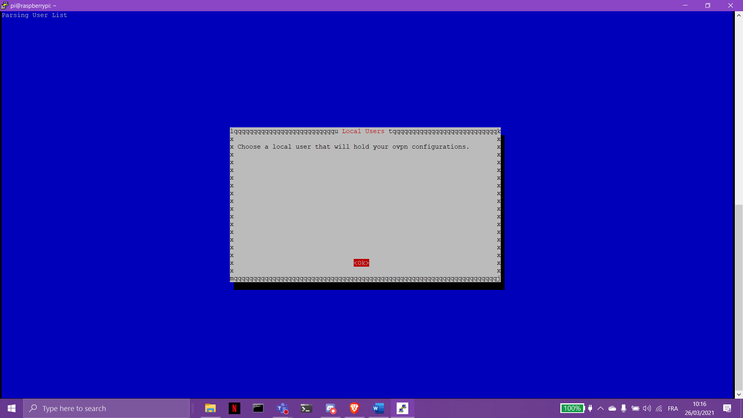

Confirmer.

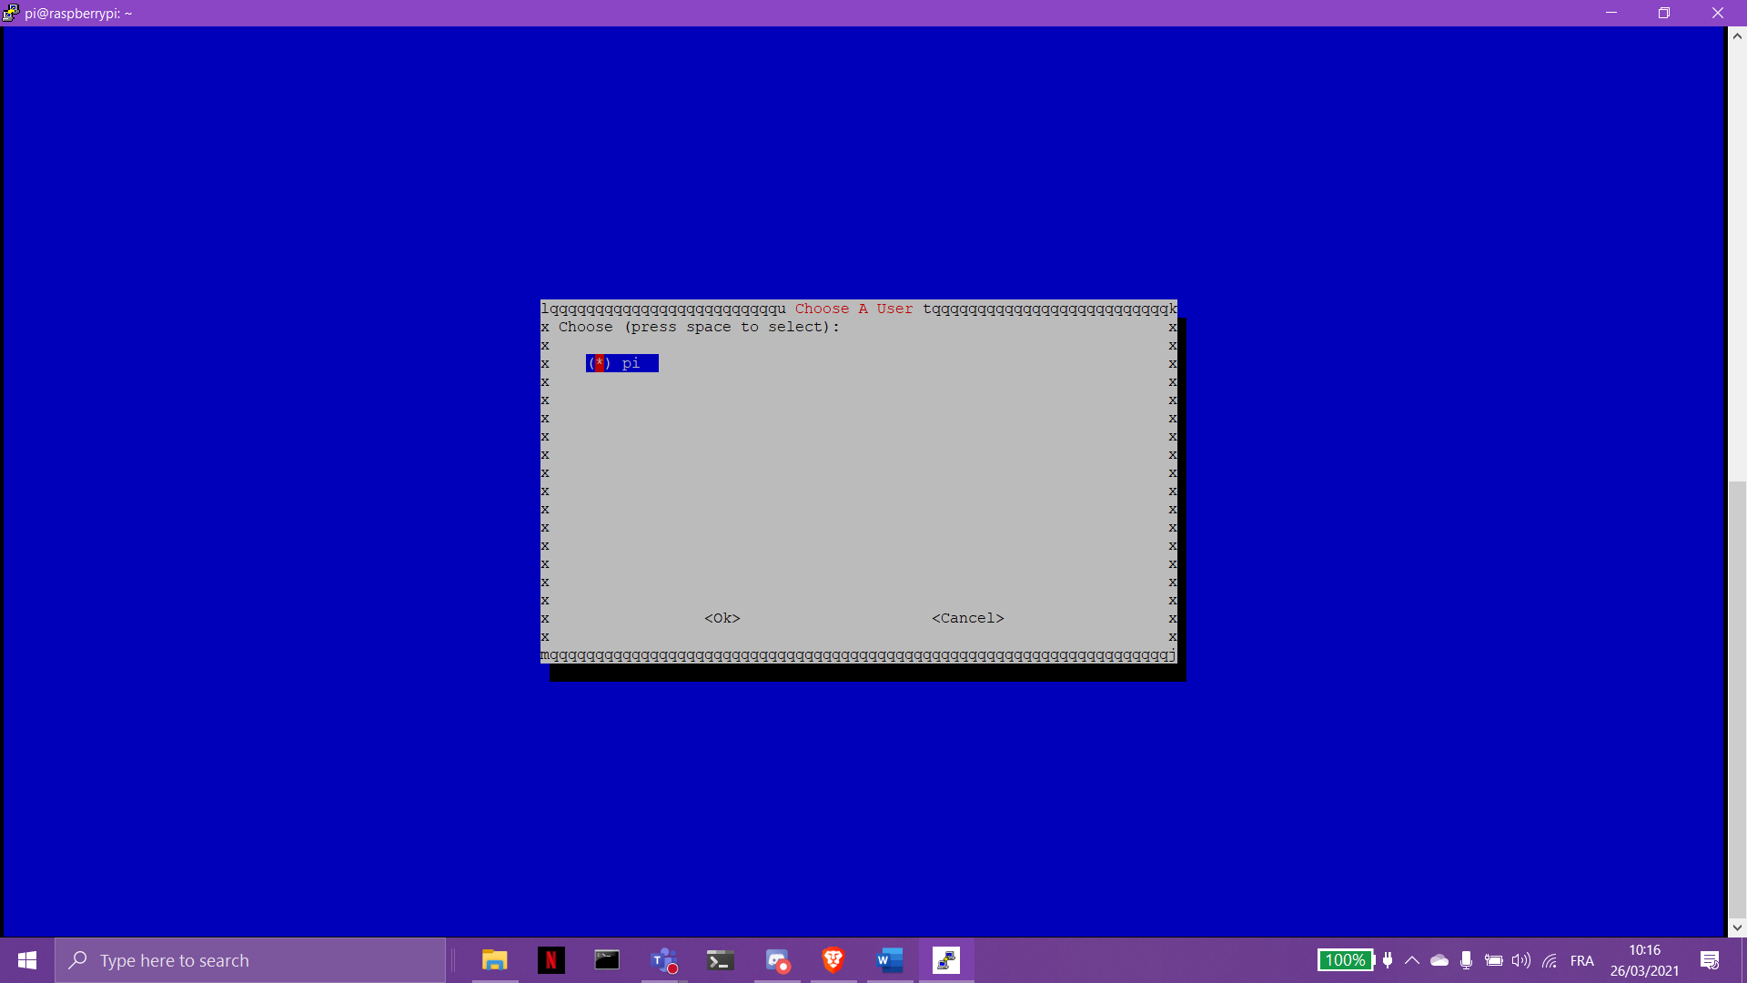Choisir l’utilisateur par défaut ‘pi’.

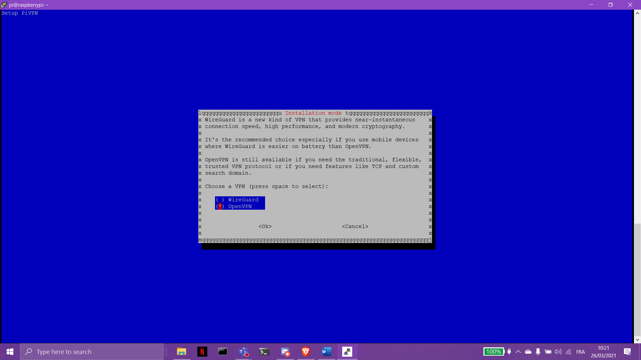

Choisir OpenVPN en raison du fait qu'un grand nombre de tutoriels, d'aides et autres ressources sont disponibles en ligne.

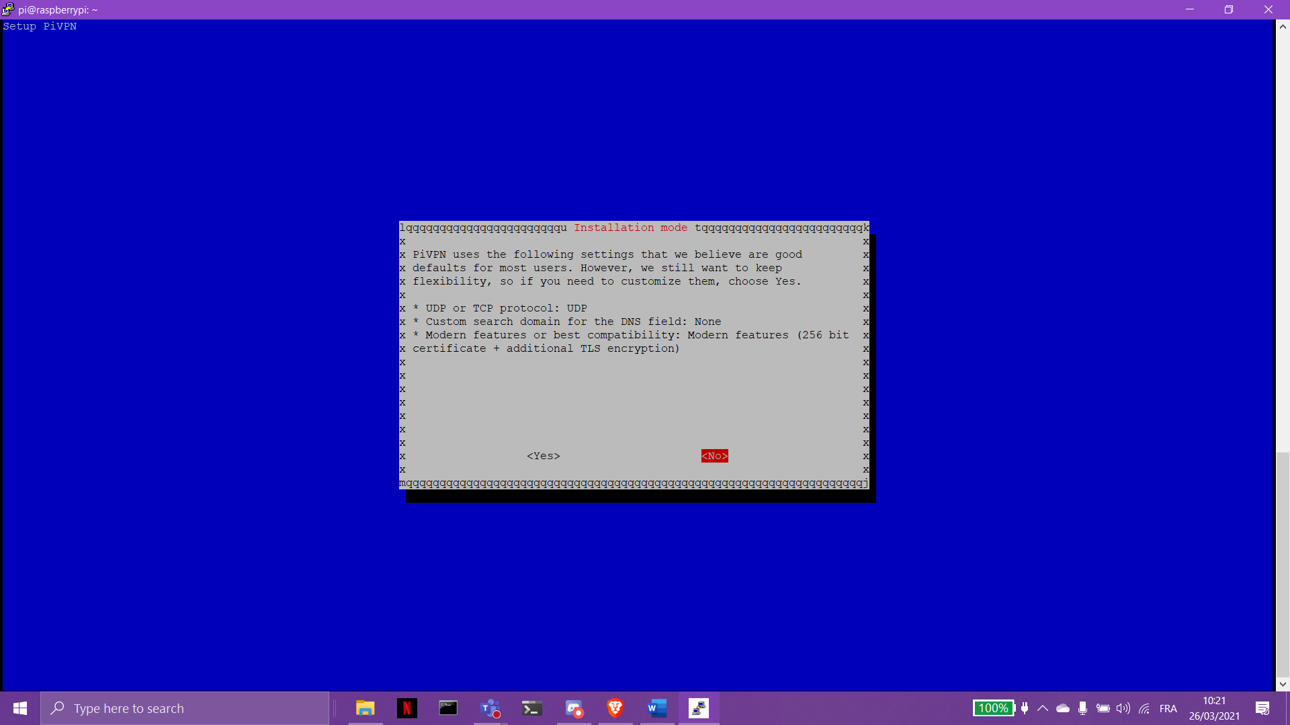

Sélectionner non pour continuer avec les options par défaut.

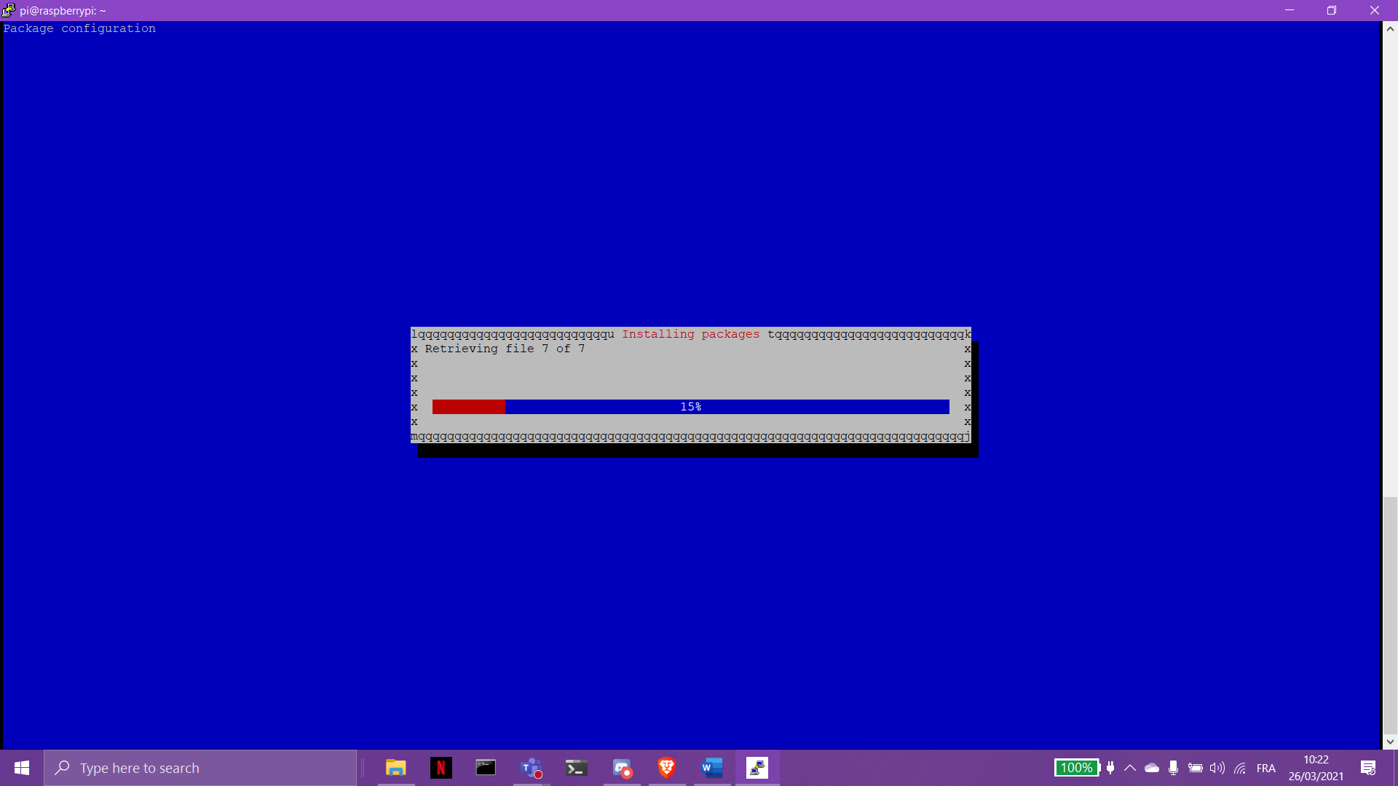

Installation de packets…

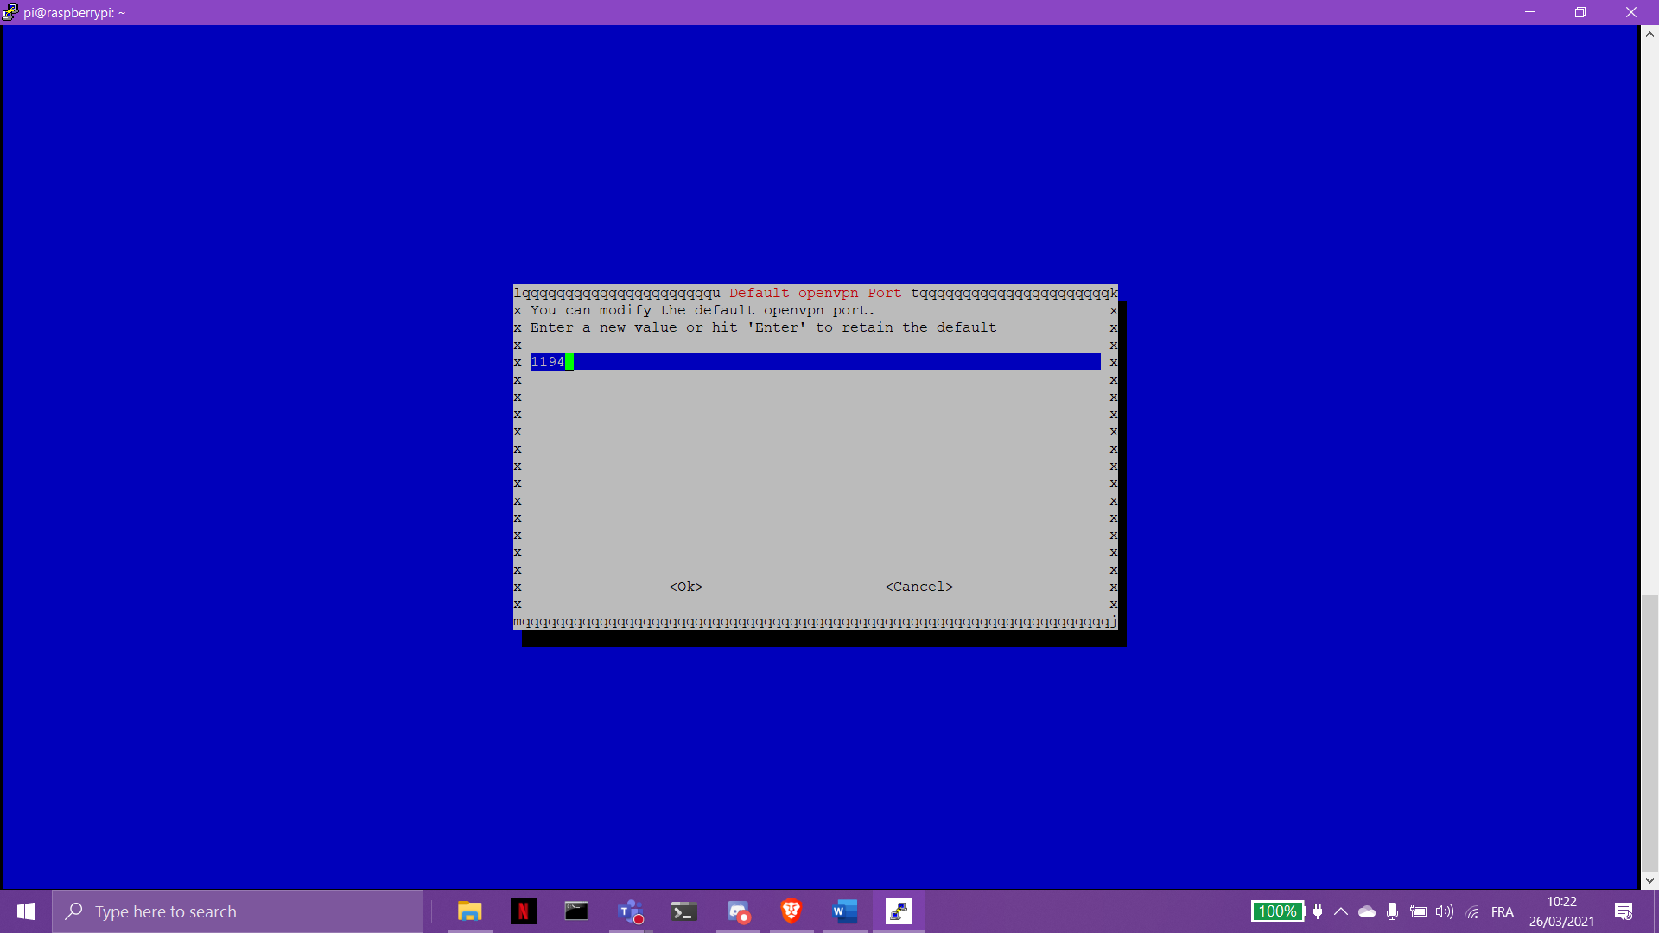

Garder le port par défaut.

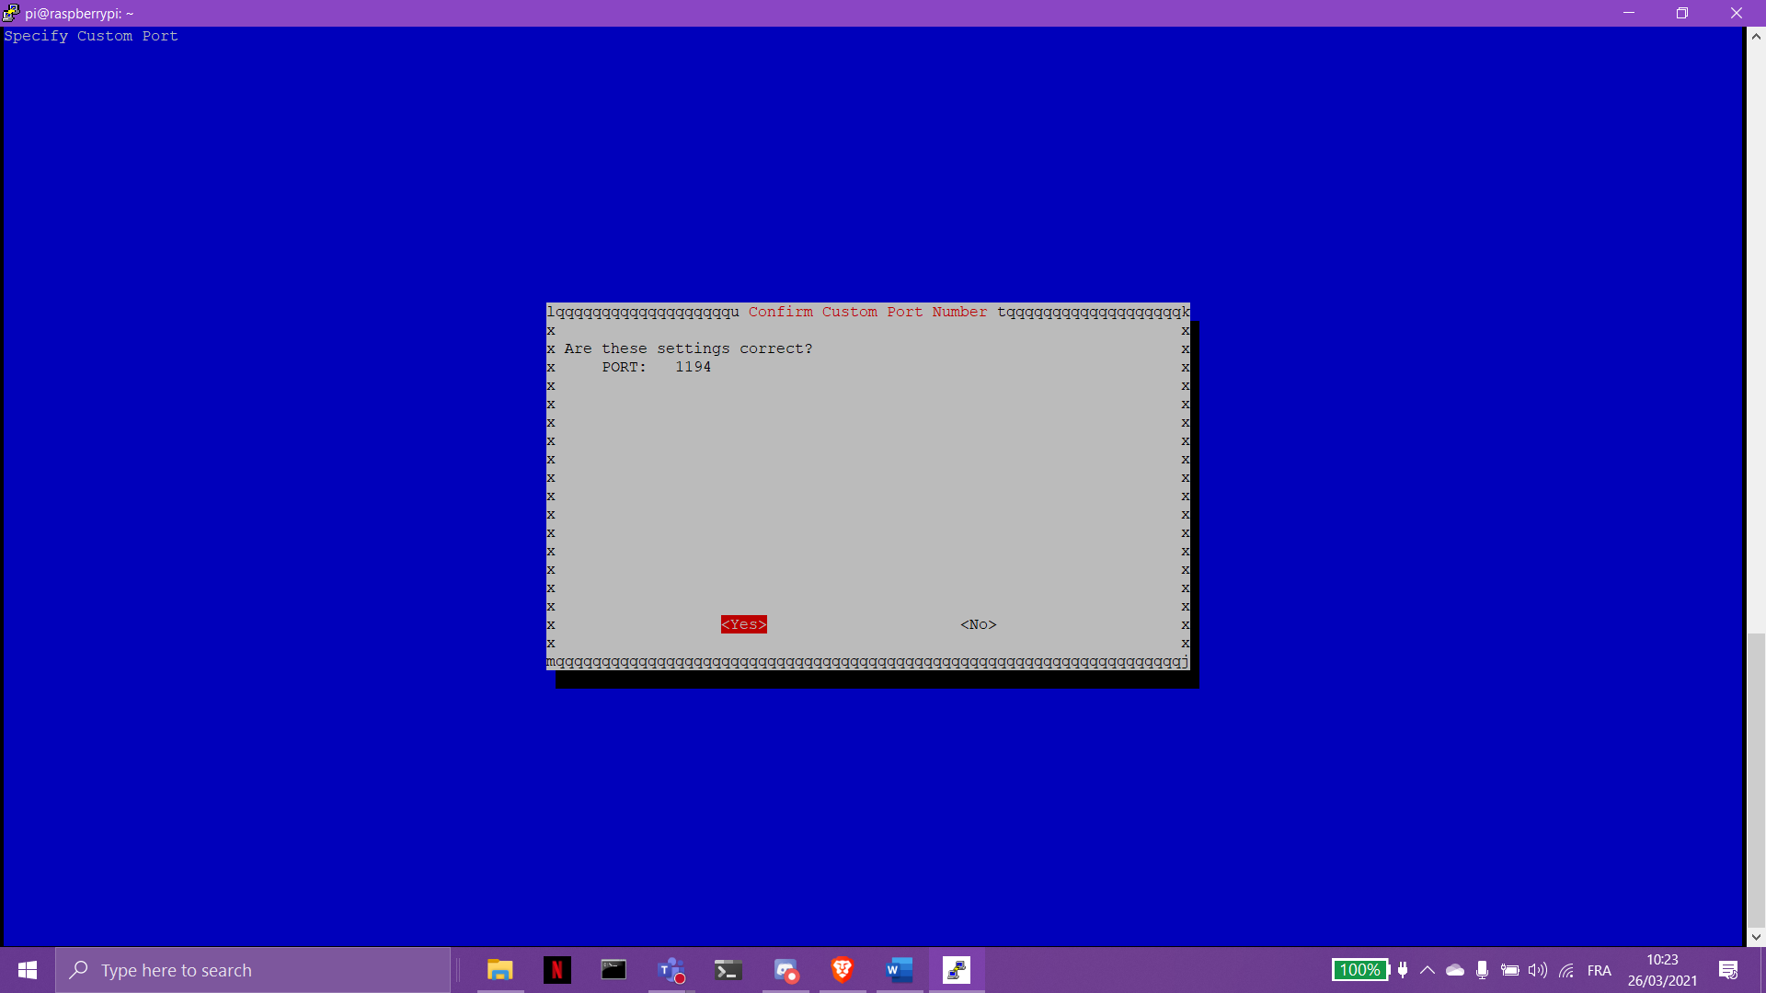

Confirmer le choix.

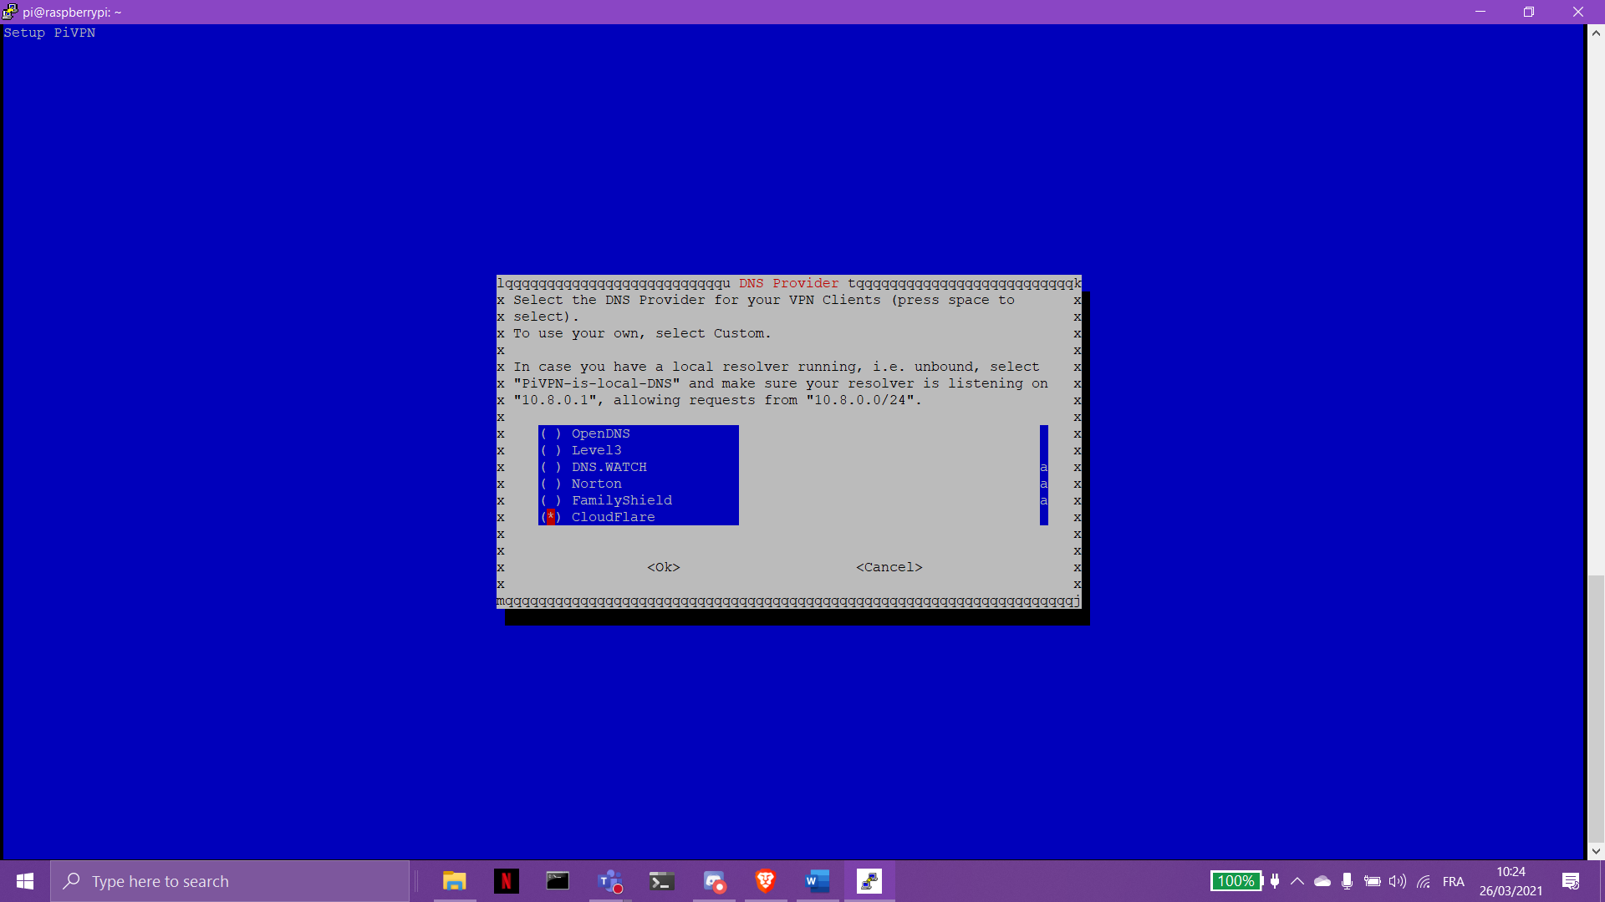

Choisir le fournisseur de DNS préféré.

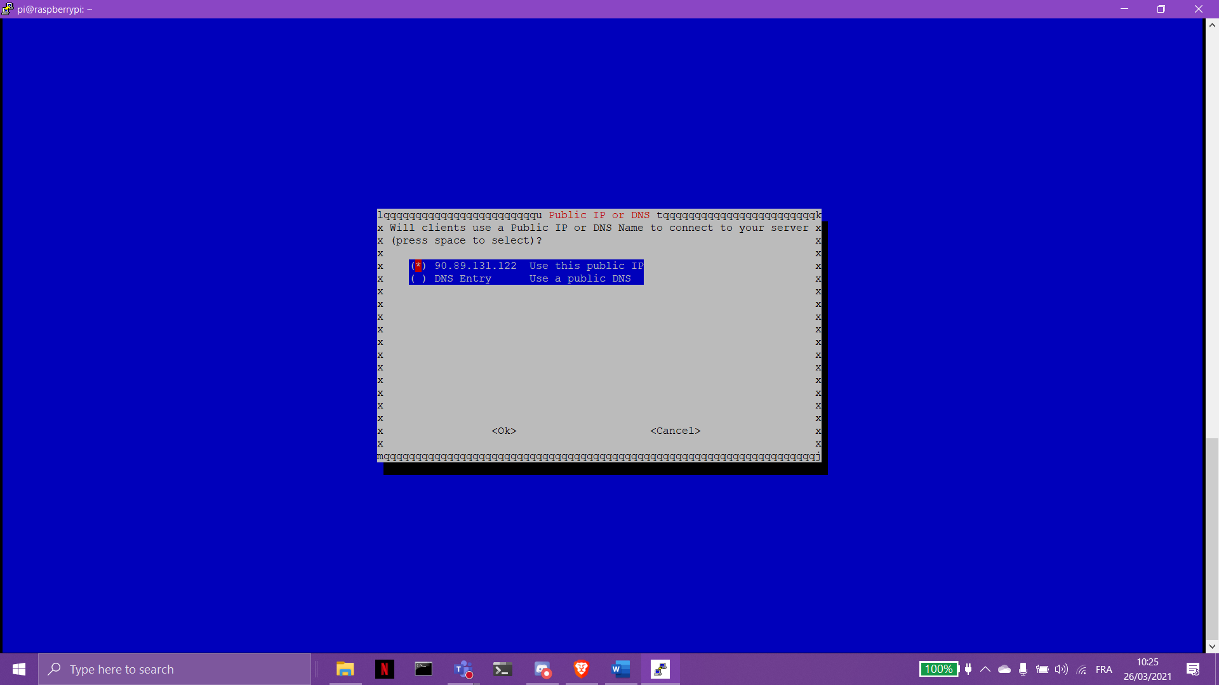

Choisir une IP public.

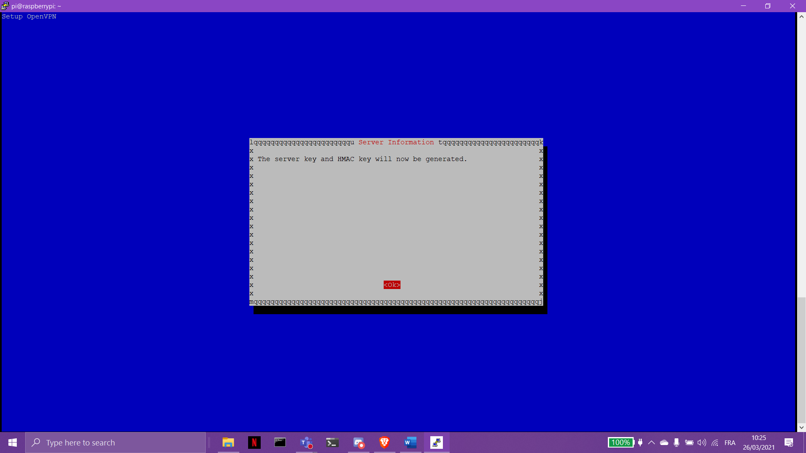

Génération d'une clé serveur et HMAC.

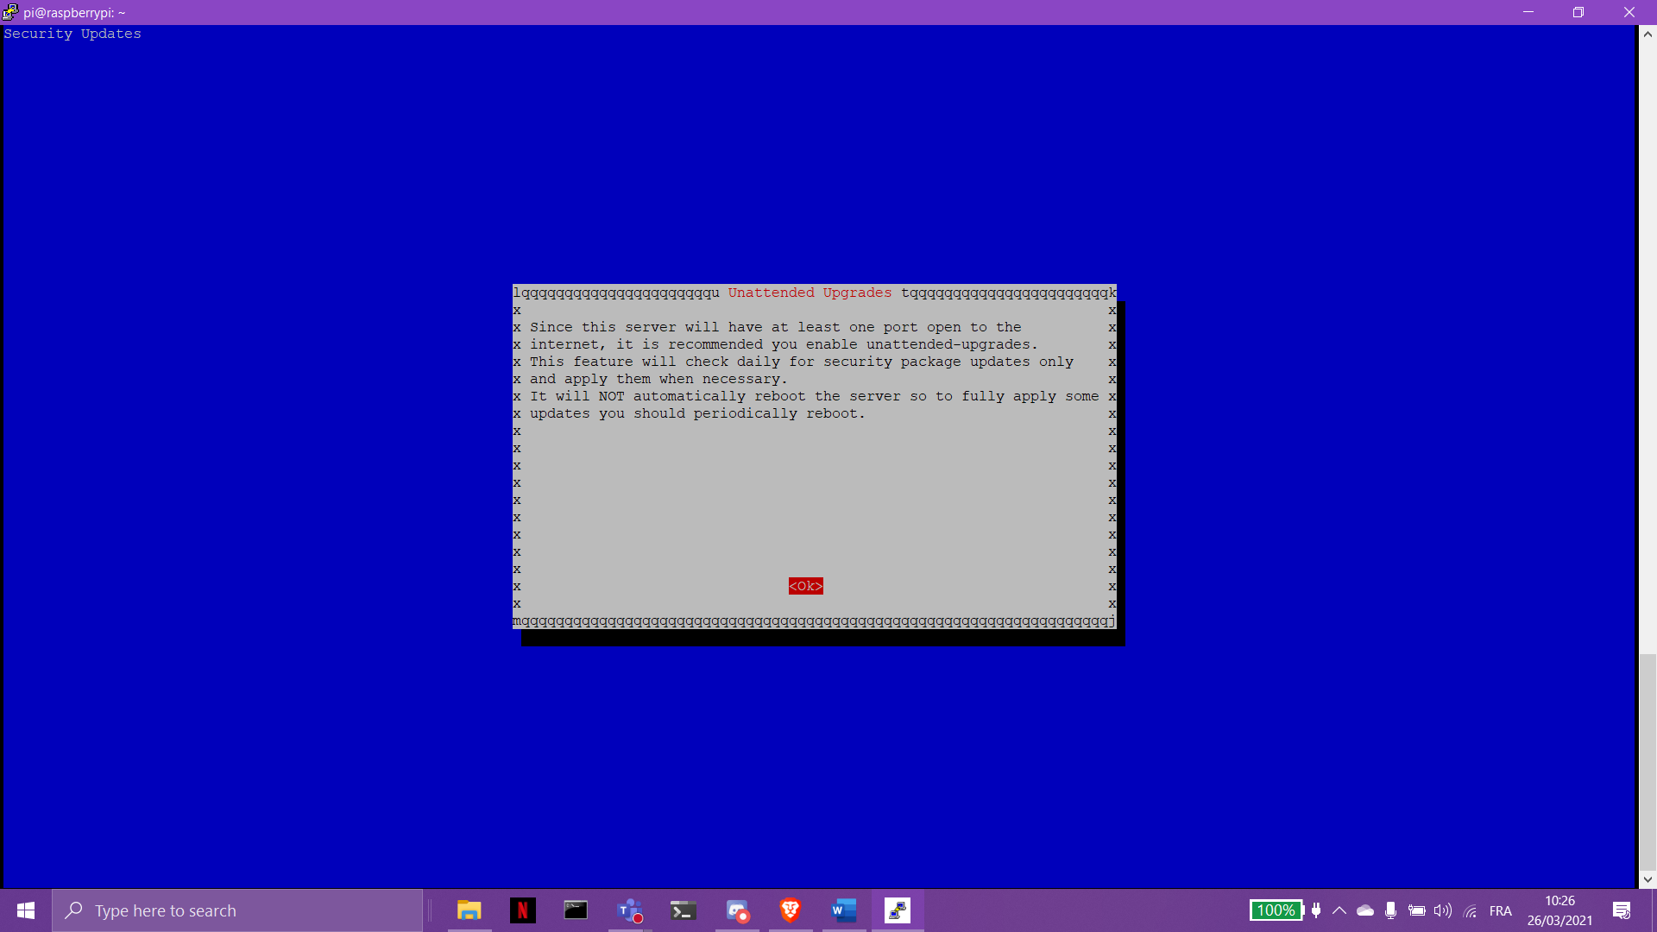

Continuez avec cette étape.

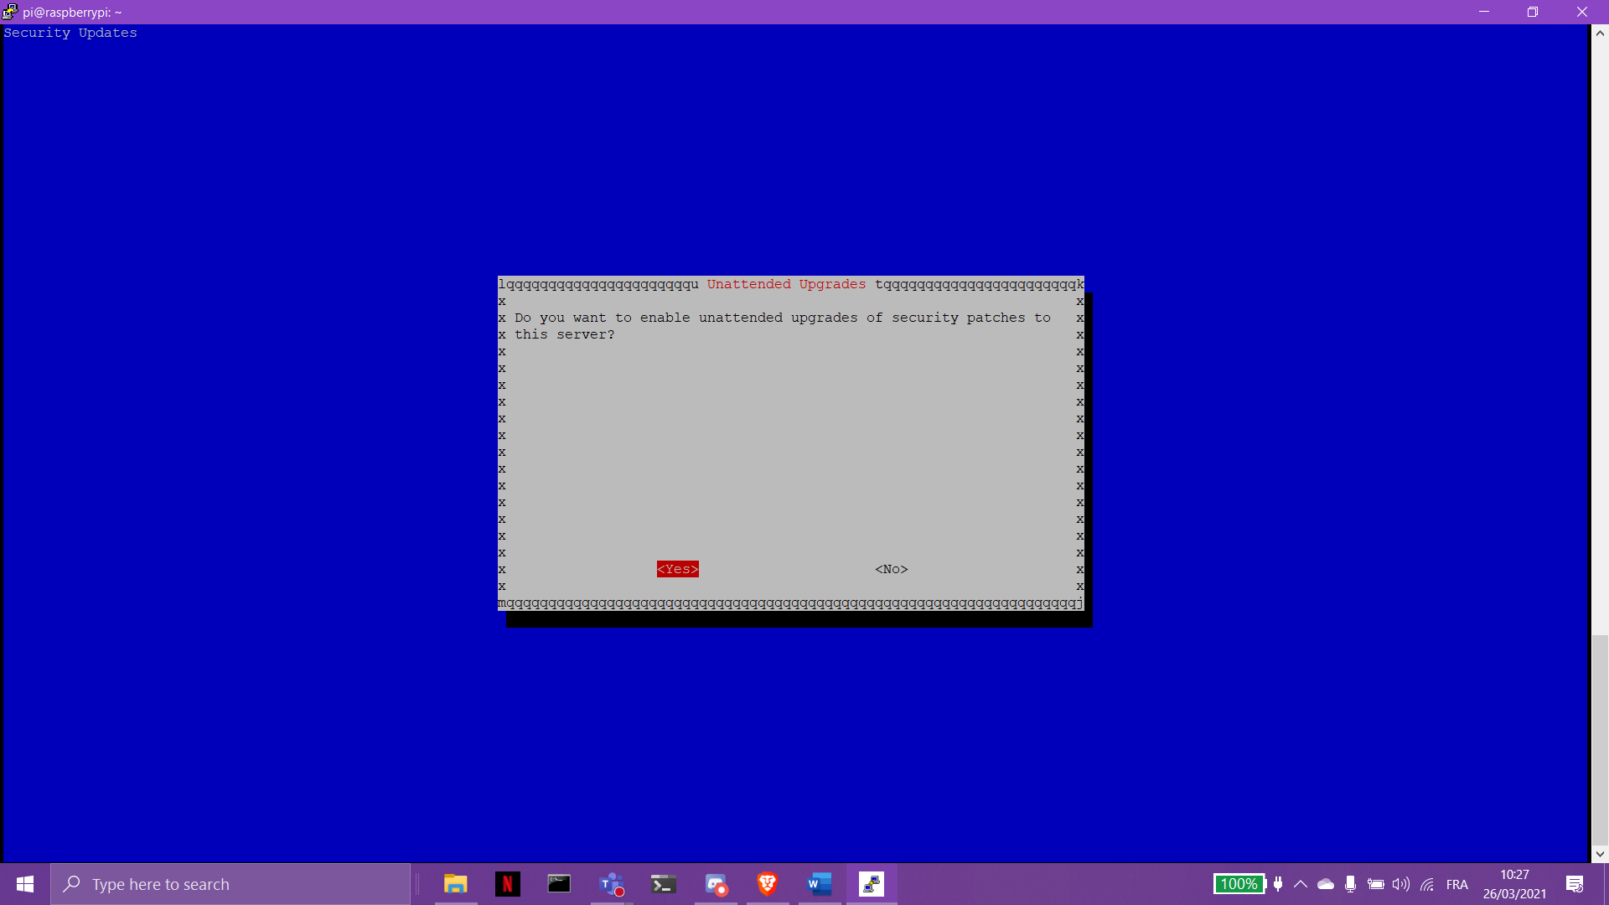

Activer les mises à jour sans assistance pour la sécurité.

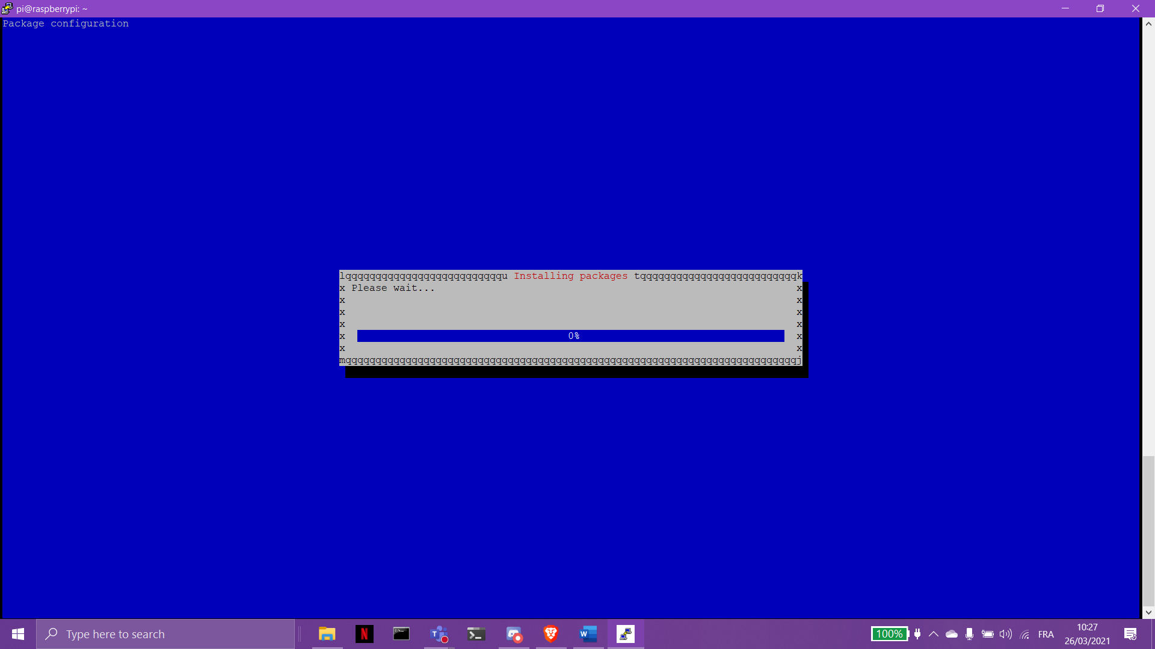

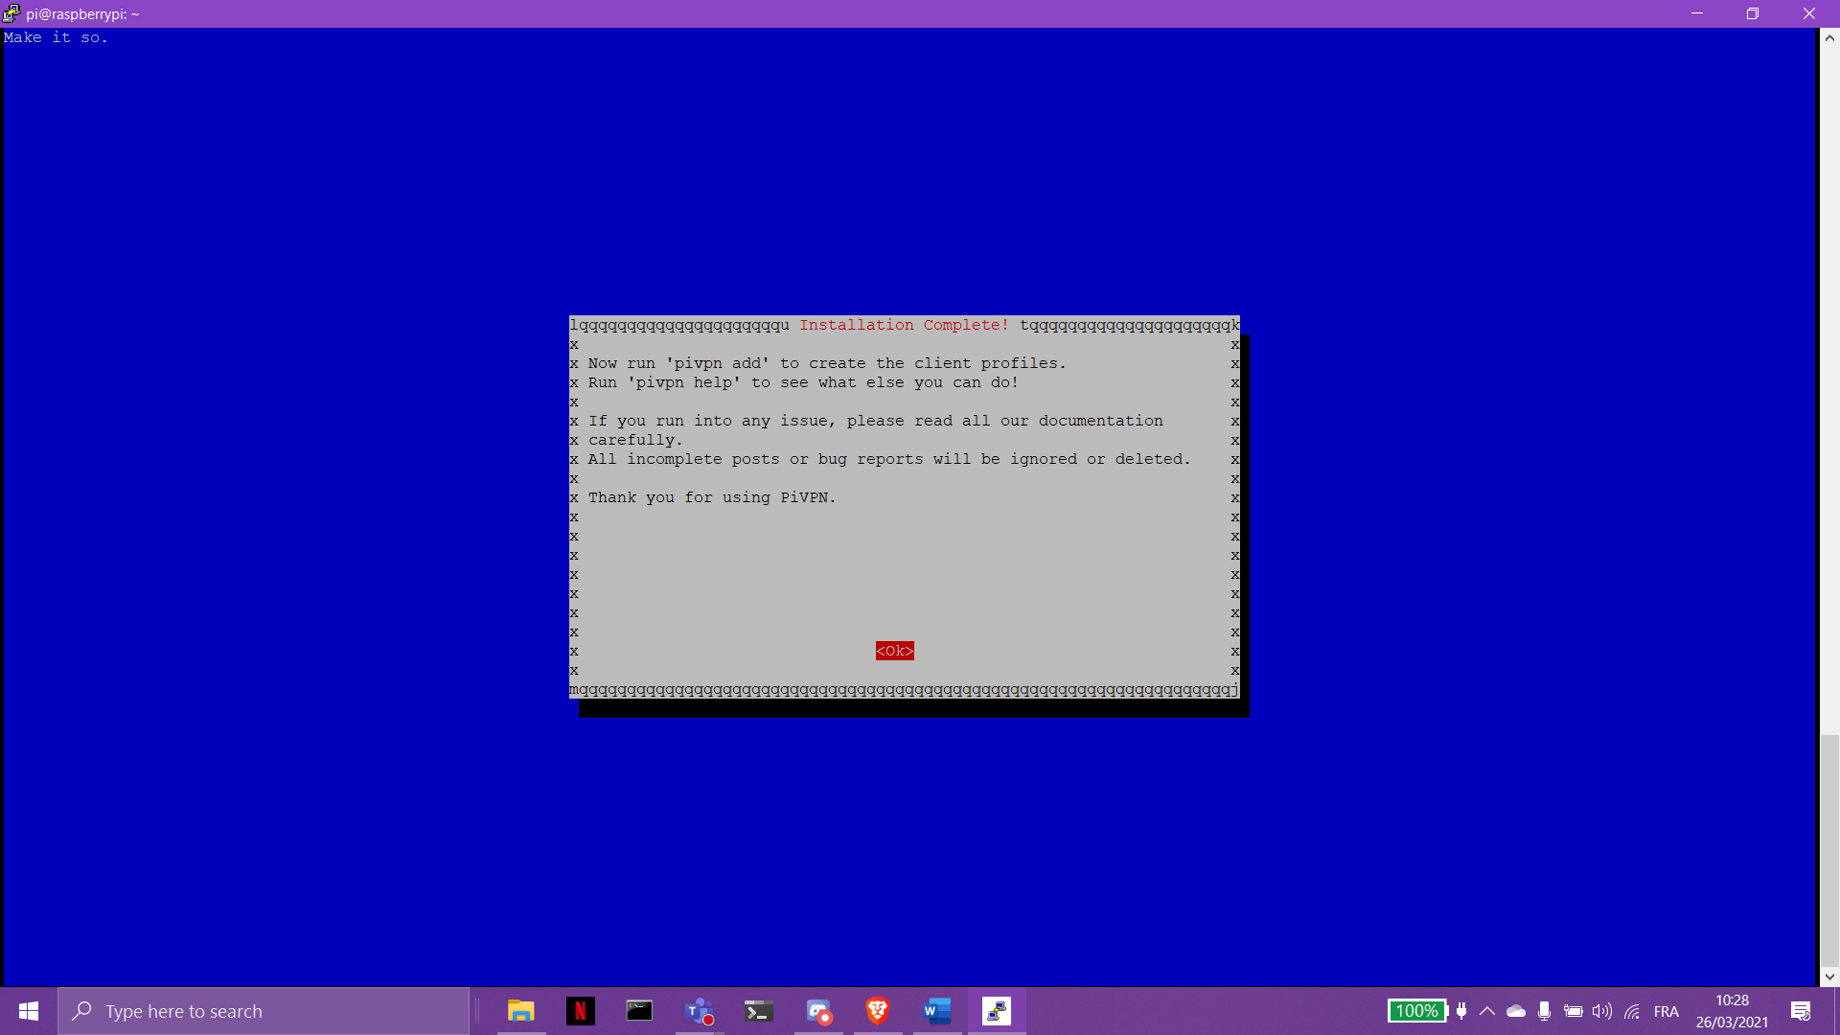

Fenêtre d'installation réussie.

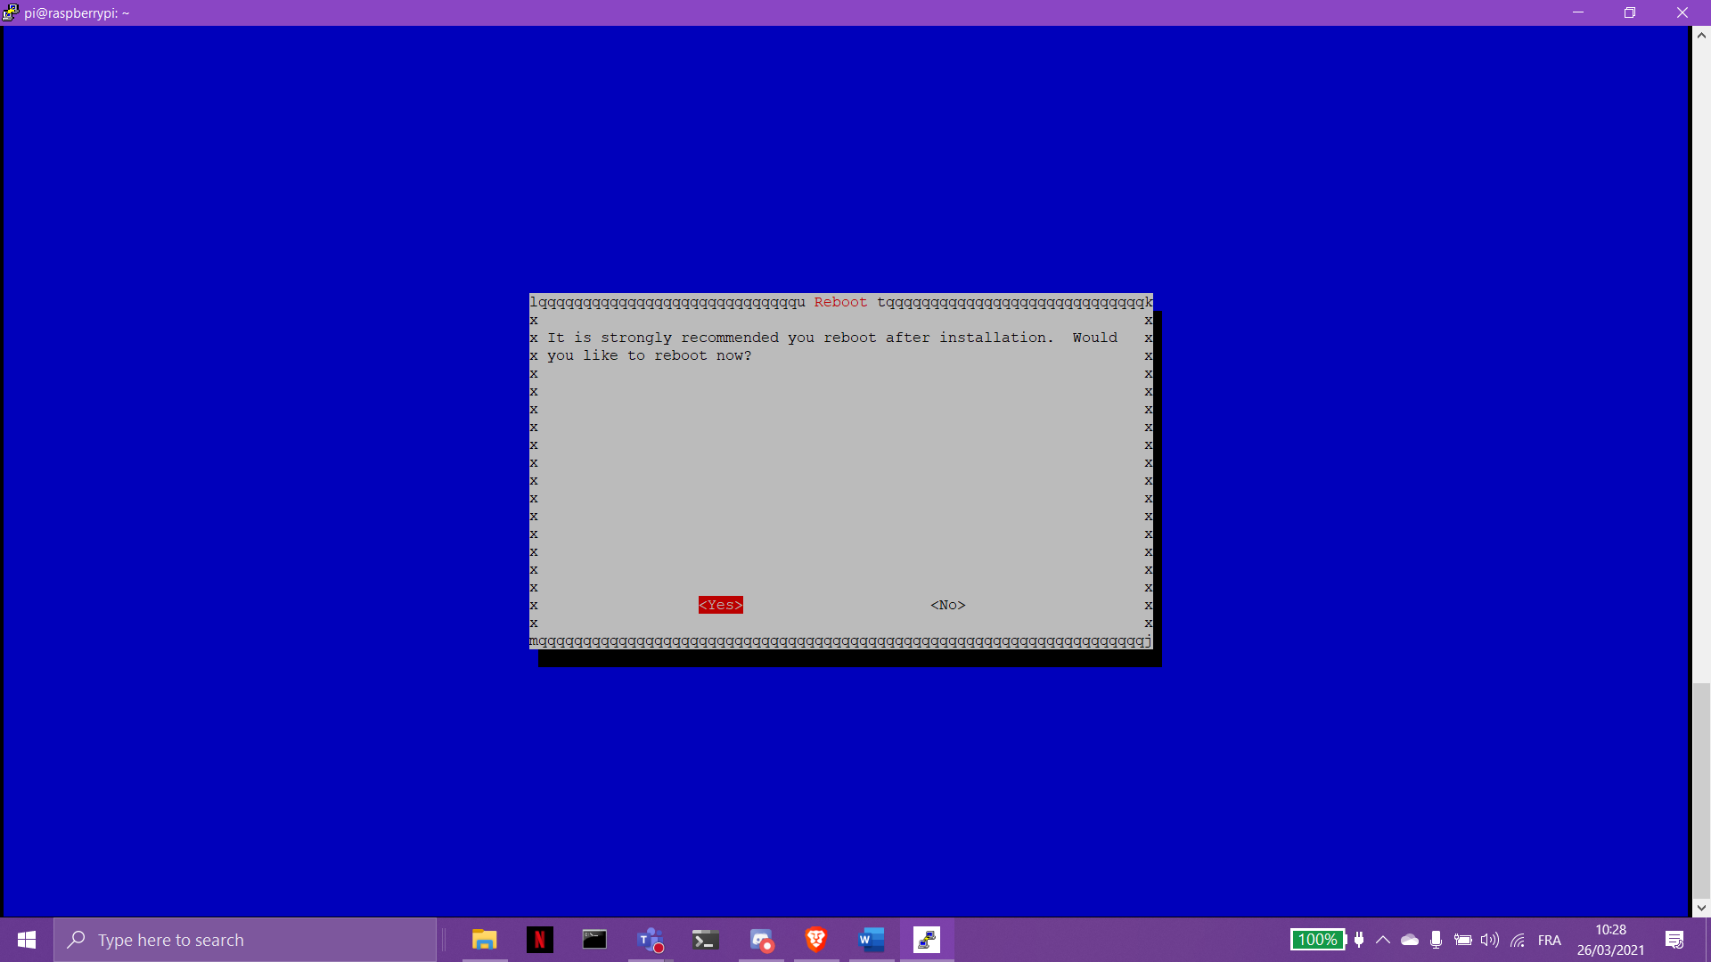

Redémarrer le Raspberry Pi.

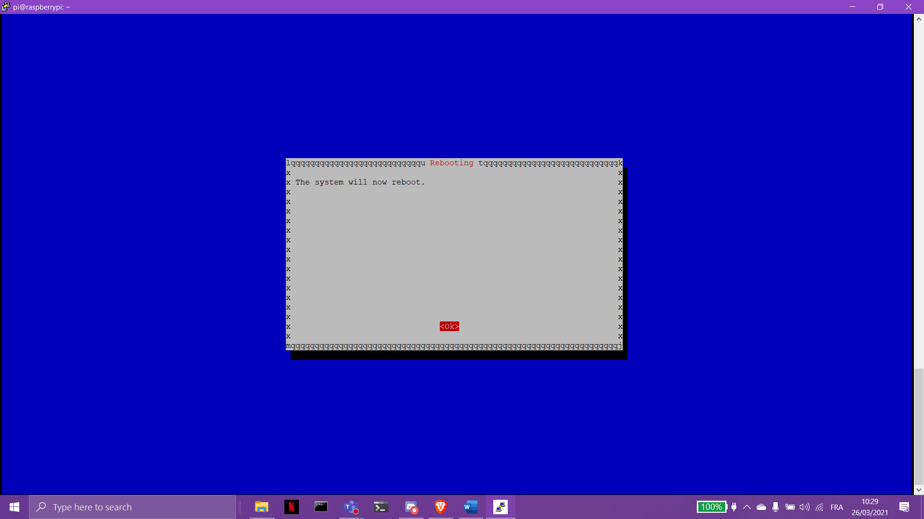

1. Vous avez maintenant installé avec succès le serveur OpenVPN sur votre Raspberry Pi. Vérifiez-s ’il est en cours d'exécution en entrant la commande suivante :

« sudo service openvpn status » .



Si vous voyez les messages ci-dessous, votre installation est réussie.

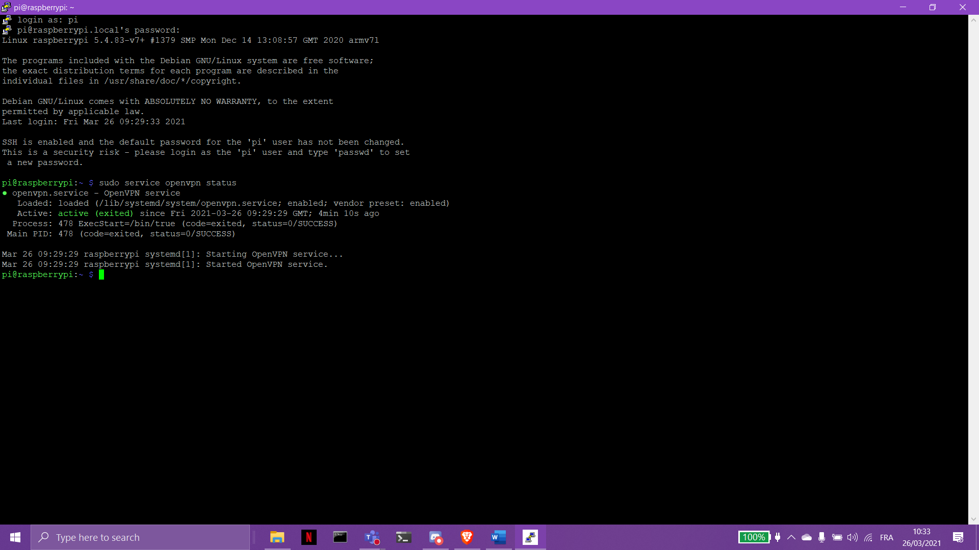

Configuration des ports

1. Cela va dépendre de votre fournisseur d'accès Internet. Dans ce cas, nous allons procéder avec Orange.

Afin d'implémenter ces règles aller à l’adresse : <http://192.168.1.1/>

1. Ensuite, créer une nouvelle règle réseau : <https://assistance.orange.fr/ordinateurs-peripheriques/installer-et-utiliser/les-consoles-de-jeux/xbox/livebox-5-configurer-pour-utiliser-un-jeu-ou-une-application-serveur_287340-827962> (FAQ d’Orange pour comment créer une régle).

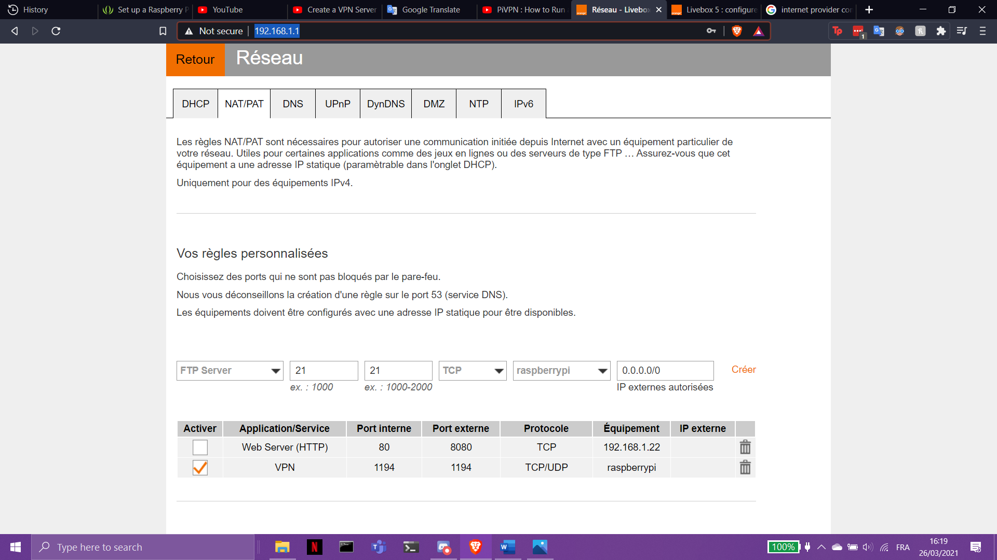

Comme ci-dessus, nommé "VPN". Nous avons, ainsi, autorisé l’accès au port 1194.

Créer un profil OVPN

1. Tapez « pivpn » afin d’afficher de voir toutes les options disponibles. 
2. Afin de générer un profil ovpn il faut exécuter la commande suivante :

« pivpn add » ou « pivpn -a »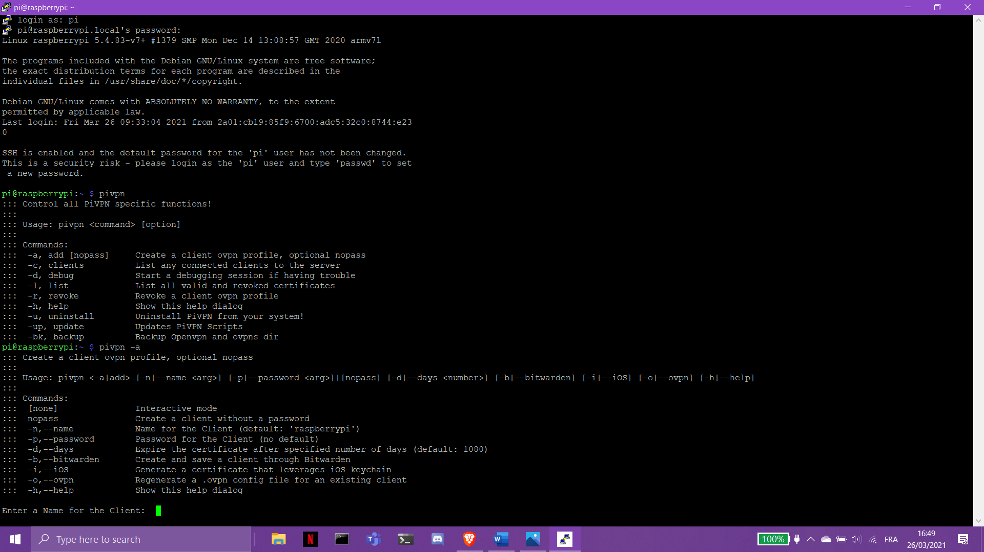

1. Ensuite, entrez un nom de client, le nombres de jours de la durée du certificat et un mot de passe.

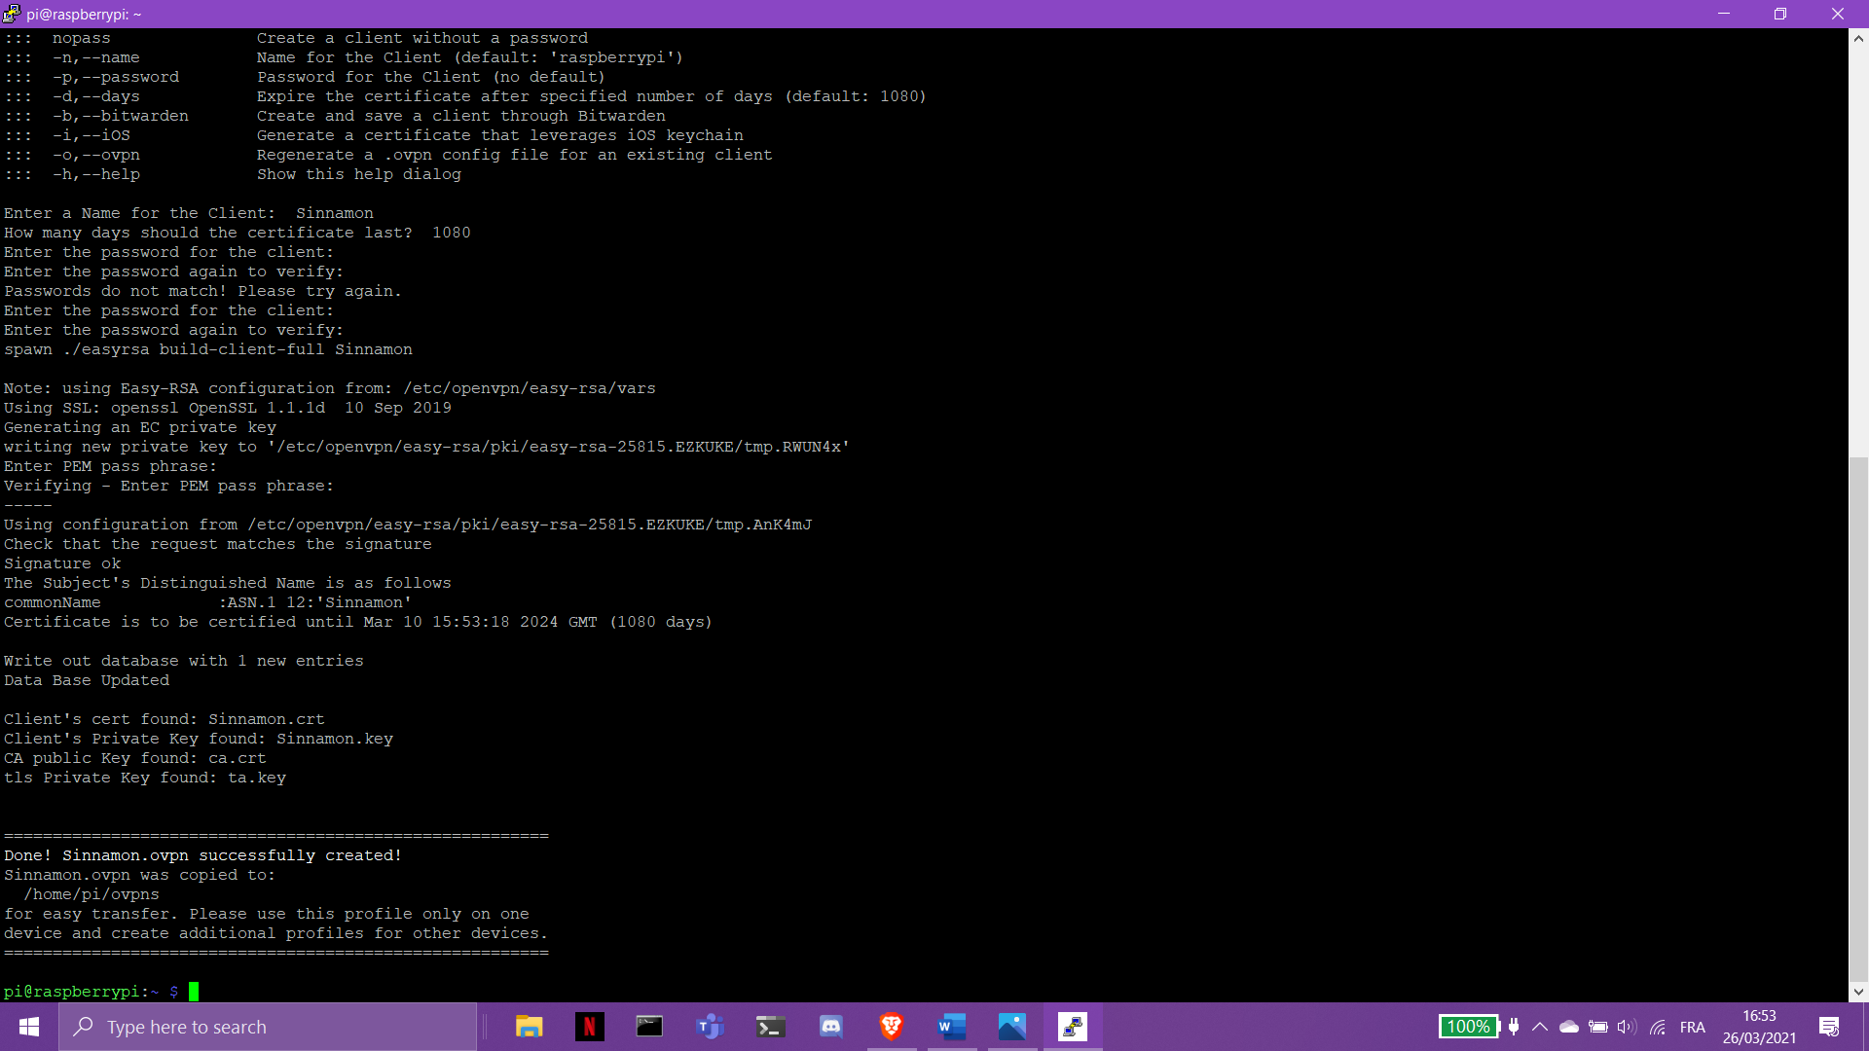

Client name : Sinnamon

Password : raspberry

1. Vérification de la création du fichier :

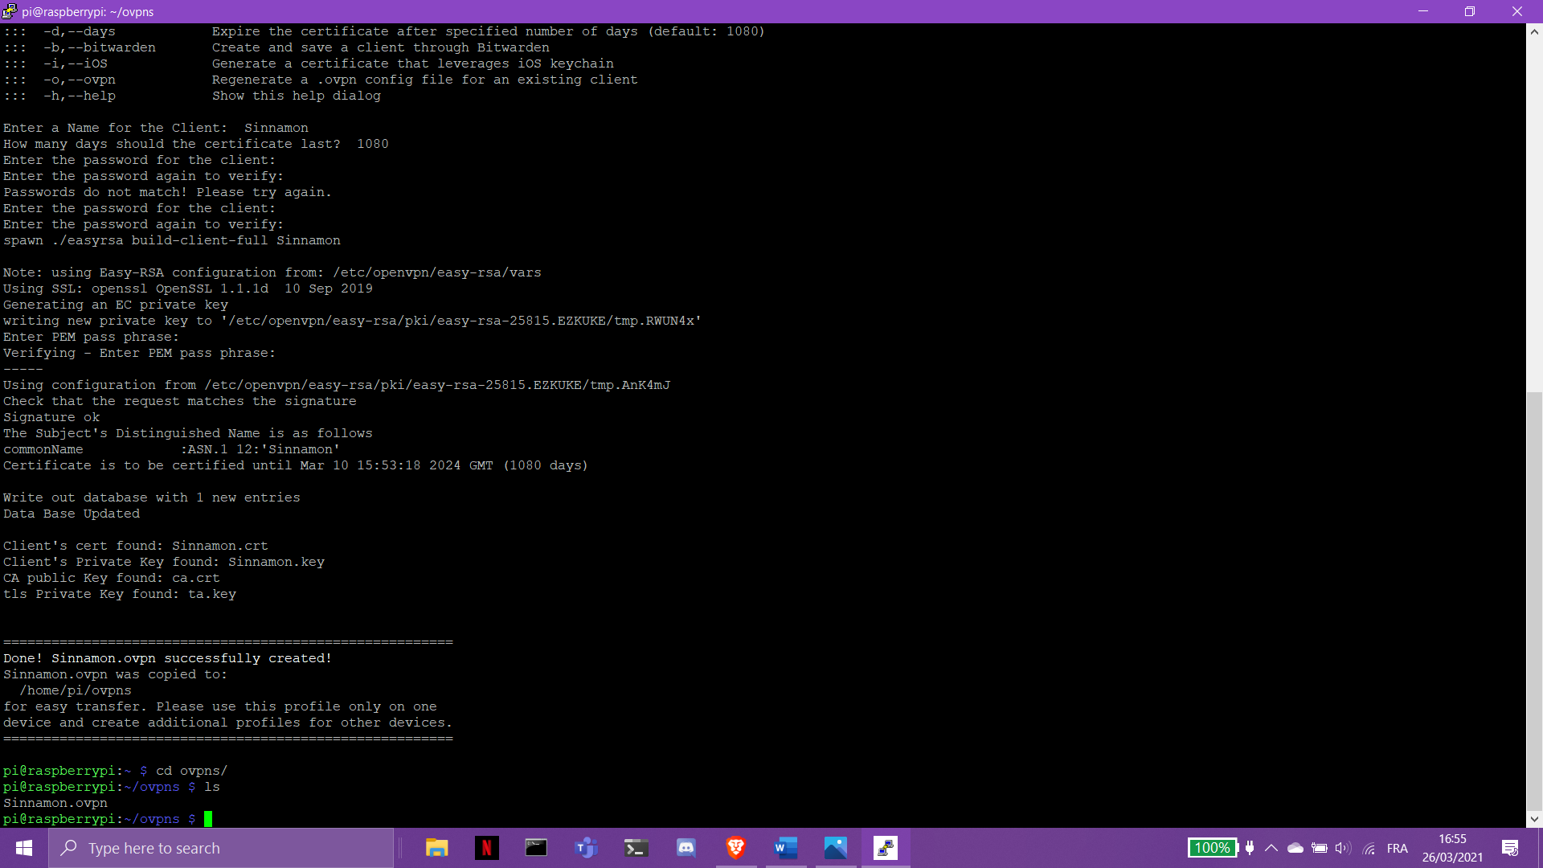

Transférer le fichier OPVN (avec l’utilisateur, le mdp et le certificat)

1. Dans cmd, exécutez la commande suivante :

« sftp pi@<addresse du rasberry> » .

L’adresse dans ce cas est 192.168.1.25, on peut le vérifier sur le pi avec : « ping raspberrypi.local » .





1. Nous sommes maintenant connectés au pi.



1. Transférer le fichier sur le PC.

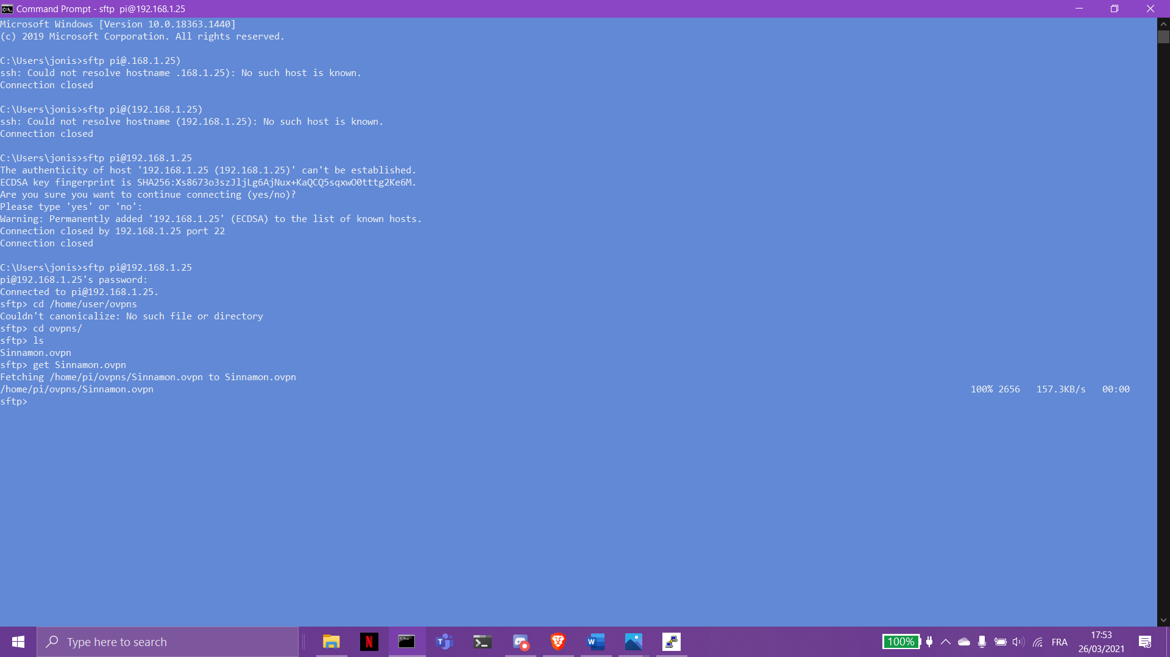

1. Retrouver le fichier sur l’ordinateur.



1. Télécharger et installer OpenVPN.

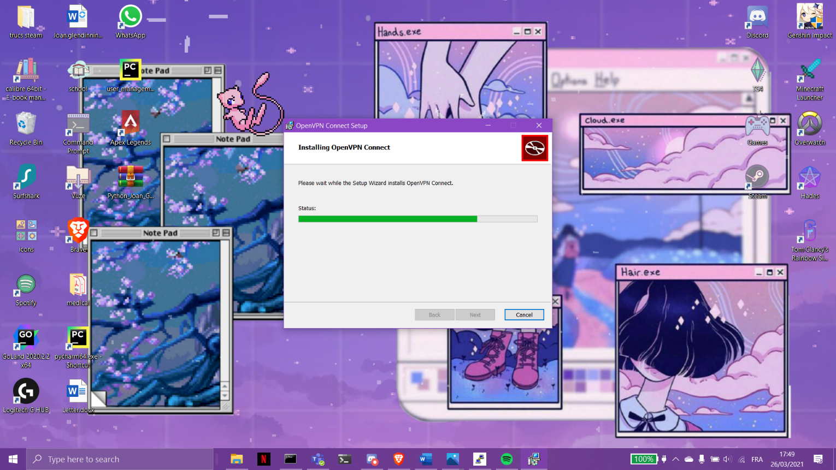

1. Importer le fichier dans l’application :

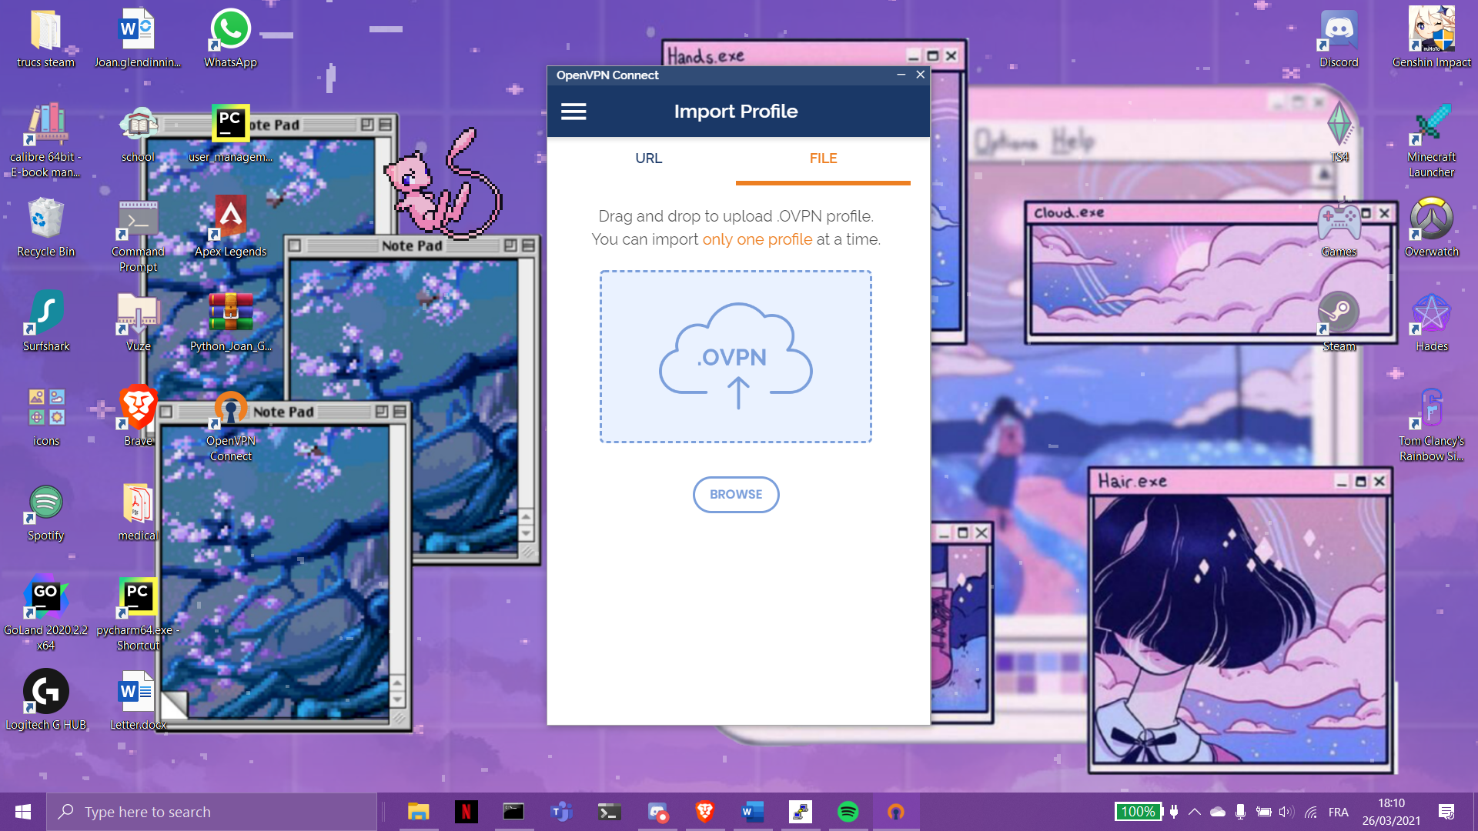

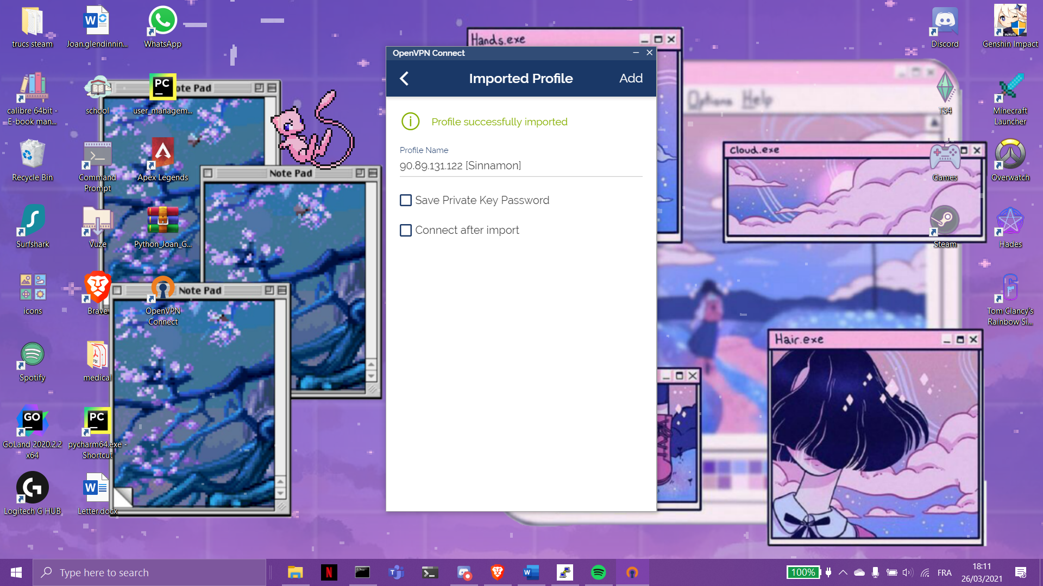

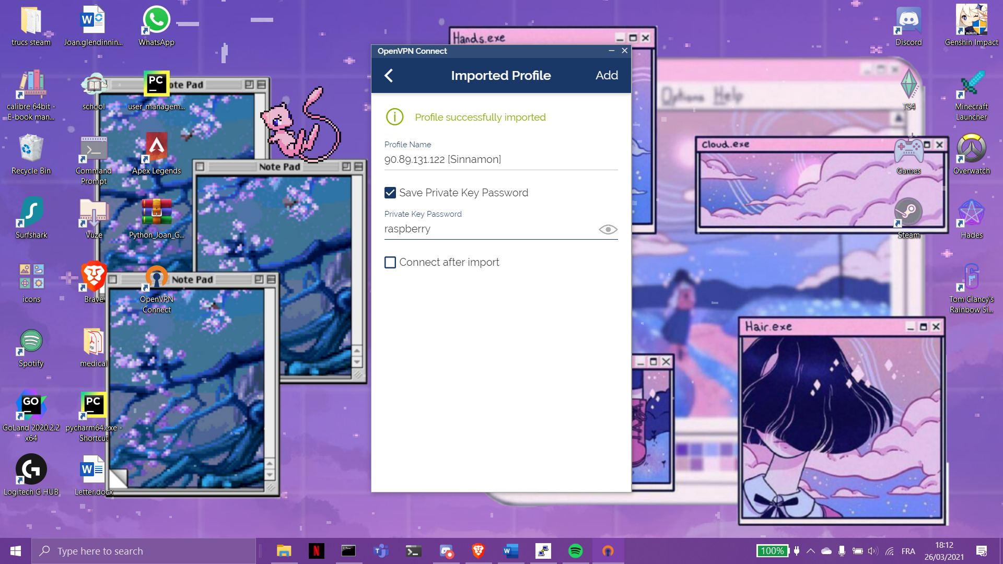



1. Tester le VPN sur PC :

Connection sur le réseau maison (pas de VPN) :



Connection avec data mobile (pas de VPN) :

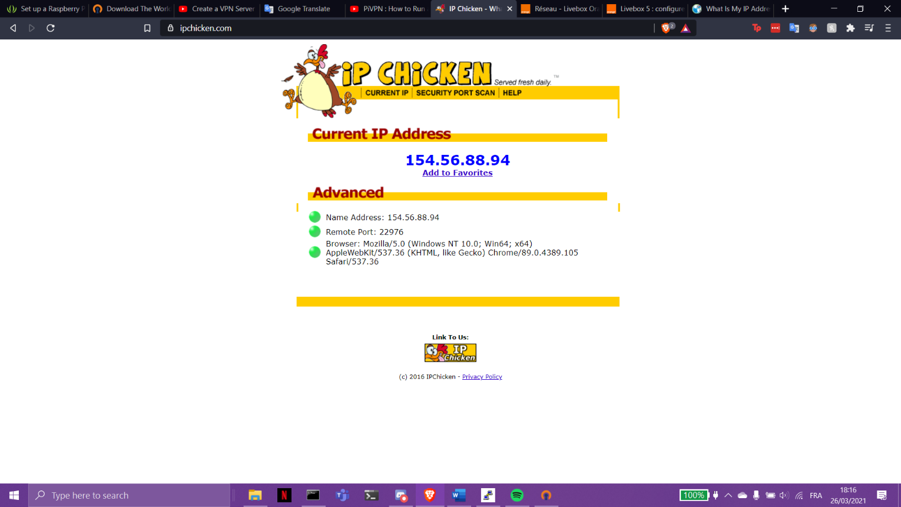

Connection avec data mobile (avec VPN) :





Cela semble fonctionner.

1. 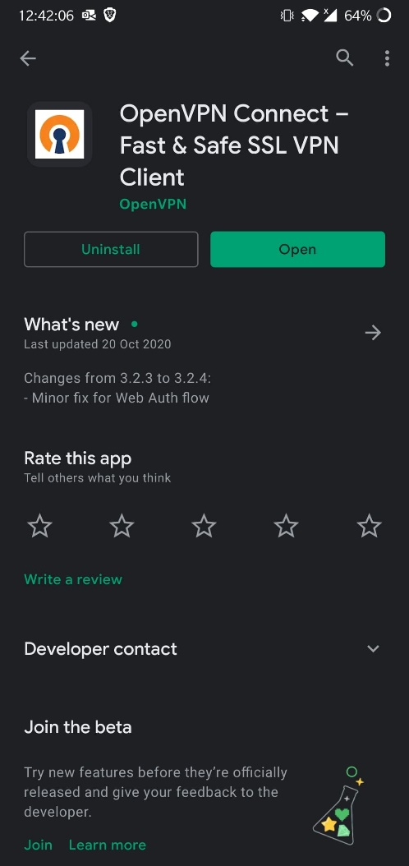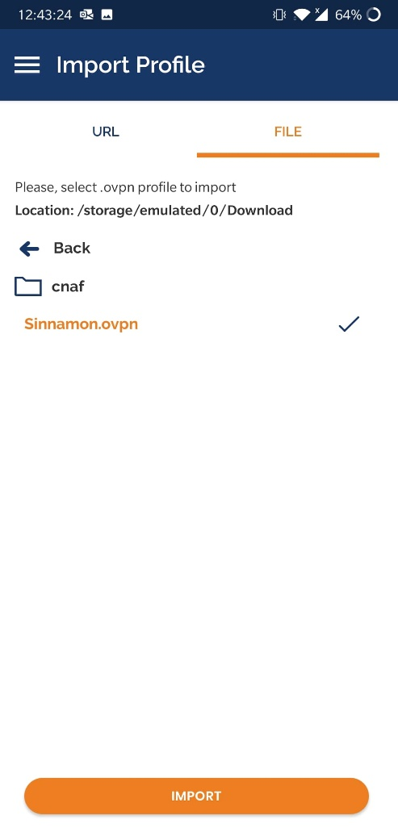Tester le VPN sur Android :

Ensuite importer le fichier « .ovpn »

(Voir étape 21) sur le portable.

Tout d’abord il faut installer l’application « OpenVPN », disponible sur le Play Store.

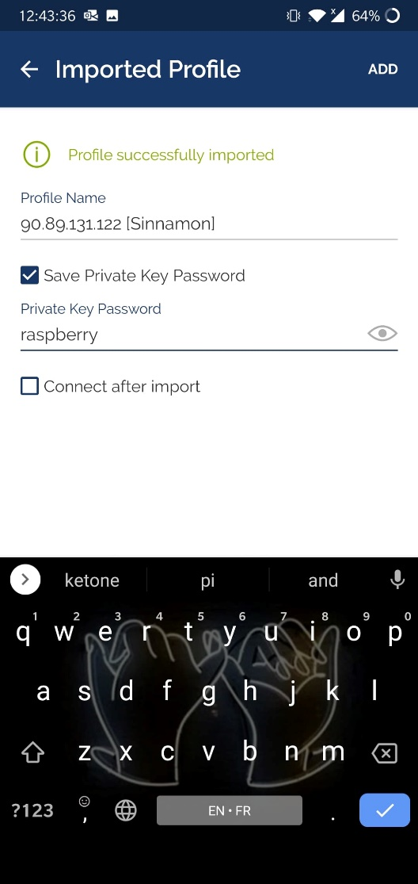

Le VPN est n’est pas actif.

Entrer le mot de passe.

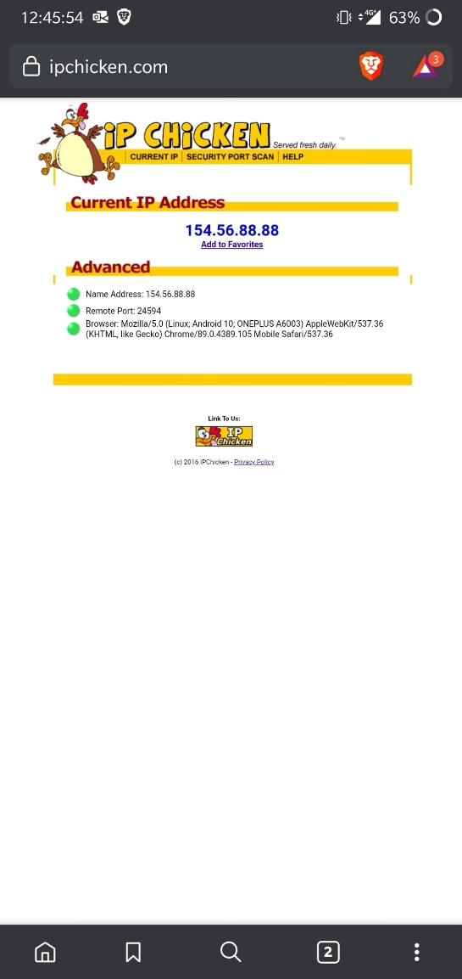

L’adresse IP est la suivante avec

le VPN éteint.

Allumer le VPN.

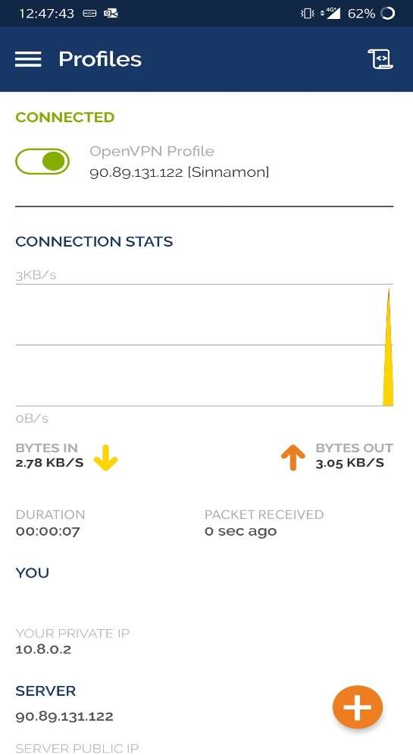



Nous sommes maintenant connectés

à notre serveur VPN.